Bogotá D.C. 22 de noviembre de 2022

Senador
Fabio Raúl Amín Saleme
Presidente
Comisión Primera de Senado de la República

Representante
Juan Carlos Wills Ospina
Presidente
Comisión Primera Cámara de Representantes
Ciudad

Referencia. Informe de Ponencia para primer debate en Comisiones Primeras Conjuntas al Proyecto de Ley No. 222 de 2022 Senado, 261 de 2022 Cámara “Por medio de la cual se crea el Ministerio de Igualdad y Equidad y se dictan otras disposiciones”.

Cordial saludo,

Respetados presidentes, atendiendo a lo establecido en los artículos 150, 153 y 156 de la Ley 5° de 1992 y con base en la designación como ponentes que ustedes en calidad de Presidentes de las Comisiones Primeras Constitucionales Permanentes del Senado de la República y Cámara de Representantes, nos permitimos rendir Informe de Ponencia positiva para primer debate en Comisiones Primeras Conjuntas al Proyecto de Ley No. 222 de 2022 Senado y 261 de 2022 Cámara “Por medio de la cual se crea el Ministerio de Igualdad y Equidad y se dictan otras disposiciones”.

Atentamente;

Luz María Múnera Medina Alexander López Maya
Representante a la Cámara Senador de la República
Coordinadora Coordinador

Ruth Amelia Caycedo Rosero Fabio Amin Saleme
Representante a la Cámara Senador de la República

Piedad Correal Rubiano Ariel Ávila Martínez
Representante a la Cámara Senador de la República

Catherine Juvinao Jorge Benedetti Martelo
Representante a la Cámara Senador de la República

Adriana Carolina Arbeláez Julián Gallo Cubillos
Representante a la Cámara Senador de la República

James Hermenegildo Mosquera Torres Juan Carlos García Gómez
Representante a la Cámara Senador de la República

Luis Alberto Albán Urbano Julio Chagüi Flórez
Representante a la Cámara Senador de la República

Marelen Castillo María Fernanda Cabal Molina
Representante a la Cámara Senadora de la República

Astrid Sánchez Montes de Oca Miguel Abraham Polo Polo
Representante a la Cámara Representante a la Cámara

INFORME DE PONENCIA PARA PRIMER DEBATE EN COMISIONES PRIMERAS CONJUNTAS DEL SENADO DE LA REPÚBLICA Y LA CÁMARA DE REPRESENTANTES
Proyecto de Ley No.222 de 2022 Senado y 261 de 2022 Cámara “Por medio de la cual se crea el Ministerio de Igualdad y Equidad y se dictan otras disposiciones”.

- ANTECEDENTES DEL PROYECTO DE LEY.

El proyecto de ley No. 222 de 2022 Senado y 261 de 2022 Cámara fue radicado en la Secretaria General del Senado de la República el 18 de octubre de 2022 por el Ministro del Interior doctor Hernando Alfonso Prada Gil acompañado del señor Presidente de la República doctor Gustavo Francisco Petro Urrego, la señora Vicepresidenta de la República doctora Francia Elena Márquez Mina, el Presidente del Senado de la República doctor Roy Leonardo Barreras Montealegre, el Presidente de la Cámara de Representante doctor David Racero Mayorca y los congresistas: Iván Cepeda Castro, Alexander López Maya, Pedro Flórez Porras, Isabel Cristina Zuleta, María José Pizarro, Gloria Flórez Schneider, Aida Quilcue Vivas, Jahel Quiroga, Imelda Daza Cotes, Aida Avella Esquivel, Sandra Ramírez Lobo, Inti Asprilla Reyes, Martha Peralta Epieyu, Cesar Pachón Achury, Paulino Riascos. - HH.RR: Pedro Suárez Vacca, Leyla Rincón Trujillo, Alejandro Ocampo Giraldo, Etna Argote Calderón, Susana Gómez, Dorina Hernández Palomino, Karina Bocanegra, Gilma Díaz Arias, Jorge Bastidas Rosero, Ermes Pete Vivas, Gabriel Parrado Durán, Agmeth Escaf Tijerino, Luz María Múnera Medina, James Mosquera Torres, John Jairo González Agudelo, Gabriel Becerra, Heraclito Landinez, Cristóbal Caicedo, Erick Velasco, Mary Anne Perdomo Gutiérrez y otros.

El 31 de octubre de 2022 el señor Presidente de la República doctor Gustavo Francisco Petro Urrego y el Ministro del Interior, Alfonso Prada Gil presentaron Mensaje de Urgencia al Proyecto de Ley No. 222 de 2022 Senado y 261 Cámara “Por medio de la cual se crea el Ministerio de Igualdad y Equidad y se dictan otras disposiciones”, teniendo en cuenta la necesidad que tiene el país de crear el Ministerio de Igualdad y Equidad como organismo principal del sector central de la Rama Ejecutiva en el orden Nacional de Igualdad y Equidad.

El 04 de noviembre de 2022, la Mesa Directiva de la Comisión Primera del Senado de la República mediante Acta MD-18 designó como ponentes a los senadores: Alexander López Maya (Coordinador), Fabio Amin Saleme, María Fernanda Cabal Molina, Jorge Benedetti Martelo, Julián Gallo Cubillos, Ariel Ávila Martínez, Juan Carlos García Gómez, Julio Chagüi Flórez.

El 12 de noviembre de 2022, la Mesa Directiva de la Comisión Primera de la Cámara de Representantes mediante oficio C. P.C.P. 3.1- 0591 - 2022 designó como ponentes a los y las representantes HR Luz María Múnera Medina (coordinadora), HR Adriana Carolina Arbeláez Giraldo, HR Ruth Amelia Caicedo Rosero, HR Catherine Juvinao Clavijo, HR Astrid Sánchez Montes de Oca, HR James Hermenegildo Mosquera Torres, HR Piedad Correal Rubiano, HR Miguel Abraham Polo Polo, HR Marelen Castillo Torres, HR Luis Alberto Albán Urbano.

- OBJETO

Esta iniciativa legislativa tiene por objeto la creación del Ministerio de Igualdad y Equidad, la adopción de los elementos de su estructura orgánica, entre otras disposiciones, en el marco del artículo 150 numeral 7 de la Constitución Política y el artículo 50 de la Ley 489 de 1998.

- CONTENIDO DE LA INICIATIVA LEGISLATIVA RADICADA

El Proyecto de Ley que el Gobierno Nacional somete a consideración del Congreso de la República, de conformidad con el artículo 150 numeral 7 de la Constitución Política y el artículo 50 de la Ley 489 de 1998, tiene por objeto la creación del Ministerio de Igualdad y Equidad y la adopción de los elementos de su estructura orgánica.

Esta iniciativa legislativa fue radicada con 12 artículos, incluido el artículo de vigencia y derogatorias:
- El primer artículo establece el objeto de la iniciativa legislativa.
- El segundo artículo crea el Ministerio
- El tercer artículo define el objeto
- El cuarto artículo establece las funciones
- El quinto artículo desarrolla el ámbito de competencias
- El sexto artículo crea el sistema nacional de cuidado
- El séptimo artículo establece la sede
- El octavo artículo establece el patrimonio
- El noveno artículo propone como se establece el Sector Administrativo de Igualdad y Equidad
- El décimo artículo define la dirección del Ministerio
- El onceavo artículo otorga facultades extraordinarias al señor Presidente de la República de Colombia
- El doceavo artículo plantea la vigencia y derogatorias.

A continuación, se exponen las razones que justifican la necesidad y conveniencia de la propuesta, a partir de los antecedentes, el marco normativo existente, el contexto internacional y los argumentos por los cuales es relevante y menester adoptar el presente Proyecto de Ley de creación del Ministerio de Igualdad y Equidad.

- CONSIDERACIONES

  - Contexto internacional

El mandato de especial protección se encuentra reforzado por el bloque de constitucionalidad (art. 93 de la Constitución Política). El derecho humano a la igualdad también está previsto en múltiples instrumentos internacionales que ha ratificado Colombia:

- La Declaración Universal de los Derechos Humanos reconoce el derecho a la igualdad. Artículos 1 (derecho a la igualdad), 2 (derecho a la no discriminación), 4(derecho a no ser esclavizado), 7(derecho a la igualdad ante la ley), 13(derecho a la libertad de locomoción y residencia), 17 (derecho a la libertad de pensamiento, de conciencia y de religión), 21 (derecho a la participación política, a elegir y ser elegido), 23 (derecho al trabajo) y 26 (derecho a la educación).

- La Carta de las Naciones Unidas: Artículos 1 (principio de la igualdad de derechos y la libre determinación de los pueblos), 2 (principio de la igualdad soberana de todos los miembros de las Naciones Unidas), 8 (elegibilidad en condiciones de igualdad), 55 (cooperación para establecer condiciones de estabilidad y bienestar necesarias para las relaciones pacíficas y amistosas entre las naciones, basadas en el respeto al principio de la igualdad de derechos y al de la libre determinación de los pueblos)

- El Pacto Internacional de Derechos Civiles y Políticos: artículos 1 (derecho a la libre autodeterminación de los pueblos), 2 (derecho a la igualdad y a la no discriminación), 3 (igualdad de género), 8 (derecho a no ser esclavizado), 9 (derecho a la libertad), 12 (derecho a la libre circulación), 14 (igualdad ante la ley y derecho a un juicio justo), 17 (derecho a la intimidad y la honra), 18 (derecho a la libertad de pensamiento, conciencia y religión), 20 (prohibición de la apología del odio), 23 (derecho a la familia), 25 (derecho a la participación política), 26 (igualdad ante la ley), 27 (protección de las minorías étnicas, religiosas o lingüísticas).

- El Pacto Internacional de Derechos Económicos, Sociales y Culturales hace referencia al derecho a la igualdad en los artículos: 1 (derecho a la libre autodeterminación de los pueblos), 2 (derecho a la igualdad y a la no discriminación), 3 (igualdad de género), 5 (limitaciones), 6 (derecho al trabajo libremente escogido), 7 (derecho al trabajo en condiciones dignas y equitativas), 10 (libre conformación de la familia y protección en la gestación y a la infancia), 11 (derecho a la vida en condiciones dignas y a la protección contra el hambre), 12 (derecho a la buena salud física y mental), 13 (derecho a la educación) y 15 (derecho al acceso a la ciencia y la cultura).

Asimismo, el derecho a la igualdad es el pilar de los siguientes tratados internacionales:

- Convención Internacional sobre la eliminación de todas las formas de Discriminación Racial
- La Convención sobre la eliminación de todas las formas de discriminación contra la mujer.
- Los principios de Yogyakarta: sobre la aplicación de la legislación internacional de derechos humanos con relación a la orientación sexual e identidad de género.
- Convención Internacional sobre los Derechos de las Personas con Discapacidad.

La propuesta del Ministerio de Igualdad y Equidad llega en un momento oportuno y favorable a nivel internacional toda vez que:

- El Decenio Internacional de Afrodescendientes, la reciente creación del Foro Permanente Afrodescendiente, y los avances en la lucha contra la violencia policial racista han puesto el tema de la eliminación del racismo estructural como prioridad en las agendas internacionales.

- La pandemia del COVID-19 y sus impactos económicos y sociales en las poblaciones más vulnerables, desnudó los patrones de desigualdad, racismo y discriminación estructural y las debilidades en los sistemas de protección social en el mundo, y aumentó aún más las brechas sociales y económicas. En el proceso de reactivación económica la comunidad internacional ha reconocido la importancia de poner especial atención en los grupos y poblaciones más afectadas y cerrar las brechas.

- Los Objetivos de Desarrollo Sostenible -ODS, Agenda 2030 ponen especial atención en la garantía de los derechos humanos y el derecho al desarrollo de los grupos más marginados, orientada a cerrar brechas y eliminar desigualdades. En ese sentido, para avanzar en la agenda del desarrollo sostenible la participación efectiva de las poblaciones más excluidas es fundamental.

Esto es relevante si, además, tenemos en cuenta que el Informe anual de avance 2020 de cumplimiento de los Objetivos de Desarrollo Sostenible detecta un retraso en el avance del cumplimiento, por ejemplo, señala que Colombia sólo había avanzado un 36% en el cumplimiento del objetivo anual de erradicación de la pobreza, un 55 % en el cumplimiento de la meta a 2030 erradicación de la pobreza, otro 36% en el avance en el cumplimiento del objetivo anual en reducción de las desigualdades y finalmente un 50 % de rezago en el cumplimiento de la meta a 2030 en reducción de las desigualdades.

Por su parte, el índice ODS 2021 para América Latina y el Caribe muestra cómo Colombia registra un Rezago Crítico con relación al cumplimiento de los ODS 1 y 10, relacionados con la Reducción de la Pobreza y la Reducción de las Desigualdades respectivamente, sobre la meta del 100% en el 2030. El ODS 5 relacionado con la Igualdad de Género presenta un rezago significativo.

La no discriminación, junto con la igualdad ante la ley y la protección de los derechos sin discriminación alguna, constituyen un principio básico y general relativo a los derechos humanos.

Sostiene la Agencia de la ONU para los Refugiados -ACNUR que “el concepto del derecho a la igualdad nace en la Declaración Universal de los Derechos Humanos de la ONU del año 1948. Esta carta asigna de este modo el mismo valor y derechos a todos los seres humanos en el artículo 1”. En este orden de ideas, la igualdad como derecho en el DIDH exige al Estado colombiano garantizar que toda persona que se encuentre bajo su jurisdicción sea reconocida “como un igual ante la ley” y que disfrute “de todos sus derechos, sin discriminación por motivo de nacionalidad, raza o creencias”.

El artículo 7 de la Declaración Universal, “afirma que la ley es la misma para todas las personas, y debe tratar a todas las personas en todas estas categorías de manera justa” prohibiendo la discriminación. De esta manera, el derecho a la igualdad y el principio de no discriminación “conforman el Estado de Derecho” estableciendo obligaciones internacionales específicas para el Estado colombiano que “han sido desarrolladas en varios instrumentos internacionales que combaten formas específicas de discriminación contra las mujeres, contra pueblos indígenas, migrantes, minorías y personas con discapacidad”.

El derecho a la igualdad en el marco del DIDH es, ante todo, un conjunto de obligaciones asociadas a “la prohibición de la discriminación” de manera que no es suficiente que Colombia “se abstenga de tratar a ciertos grupos de forma desfavorable” sino que se encuentra en el deber internacional de “tomar medidas positivas para reparar la discriminación”. Sostiene además la ONU que países como Colombia requieren, para el cumplimiento de sus obligaciones de derechos humanos, “adoptar medidas especiales de carácter temporal para superar la discriminación pasada o presente, y acelerar el establecimiento de una igualdad real”.

En América Latina, el Sistema Interamericano de Derechos Humanos ha desarrollado una robusta jurisprudencia y doctrina sobre el derecho a la igualdad. En primer lugar, es importante resaltar que la Corte Interamericana de Derechos Humanos (Corte IDH) considera que el principio de igualdad y no discriminación hace parte del ius cogens en el entendido de que “sobre él descansa el andamiaje jurídico del orden público nacional e internacional y permea todo el ordenamiento jurídico” (Caso Yamata vs. Nicaragua, 23 de junio de 2005, párr. 184). En varias ocasiones la Comisión Interamericana de Derechos Humanos (CIDH) ha observado que “las garantías de igualdad y no discriminaciones consagradas en la Convención Americana y la Declaración Americana de los Derechos y Deberes del Hombre reflejan bases esenciales del propio concepto de derechos humanos”.

De manera similar, la Corte IDH ha sido enfática en sostener que el principio de igualdad “se desprende directamente de la unidad de naturaleza del género humano y es inseparable de la dignidad esencial de la persona”. En este sentido, en el marco del Sistema Interamericano de Derechos Humanos, se ha entendido que el principio de la igualdad también comprende un mandato complejo que incluye el deber de respetar y garantizar sin discriminación los derechos contenidos en la Convención (art. 1.1) y el derecho a la igual protección de la ley (art. 24).

Así mismo, se ha considerado que, en virtud de este principio, “los Estados tienen la obligación de no introducir en su ordenamiento jurídico regulaciones discriminatorias, eliminar las regulaciones de carácter discriminatorio, combatir las prácticas de este carácter y establecer normas y otras medidas que reconozcan y aseguren la efectiva igualdad ante la ley de todas las personas” (Caso Yamata vs. Nicaragua, 23 de junio de 2005, párr. 185).

En otras palabras, en virtud del principio de igualdad y no discriminación, los Estados tienen unas obligaciones positivas y otras negativas. Sobre las primeras, los Estados “deben abstenerse de producir regulaciones discriminatorias o que tengan efectos discriminatorios en los diferentes grupos de una población al momento de ejercer sus derechos”, al tiempo que, como obligación positiva, “deben combatir las prácticas discriminatorias y adoptar las medidas necesarias para asegurar una efectiva igualdad de todas las personas ante la ley” (caso López Álvarez vs. Hondura, 1 de febrero de 2006, párr. 170)

Experiencias internacionales y tendencias

Desde la década de los años 90 los Estados han venido enfrentando la creciente desigualdad de sectores y grupos sociales especialmente excluidos o marginados de sus sociedades mediante iniciativas como la creación de ministerios de igualdad u oficinas especializadas de alto nivel dentro de los gobiernos, pudiéndose observar entre sus funciones las de diseñar, proponer, promover, impulsar, ejecutar, coordinar, definir, supervisar o liderar las políticas estatales que faciliten la consecución de compromisos internacionales variados, como la erradicación de la pobreza e igualdad de oportunidades o el garantizar Derechos Humanos y promover el bienestar, la integración y la prosperidad social de todos los habitantes.

Este es el caso de: Chile con el Ministerio de la Mujer y Equidad de Género (1991); Alemania con el Ministerio Federal de Familia, Tercera Edad, Mujeres y Juventud (1994); Luxemburgo con el Ministerio de Asuntos Internos e Igualdad entre Mujeres y Hombres (1995); Perú con el Ministerio de la Mujer y Poblaciones Vulnerables (1996); Costa Rica con el Ministerio de la Condición de la Mujer y el Instituto Nacional de las Mujeres (1998); Venezuela con el Ministerio del Poder Popular para la Mujer y la Igualdad de Género (2009); República Dominicana con el Ministerio de la Mujer (2010); Paraguay con el Ministerio de la Mujer (2012); Argentina con el Ministerio de las Mujeres, Géneros y Diversidad (2019); España con el Ministerio de Igualdad (2020).

Otros casos a destacar son: Japón con el Ministerio encargado para el empoderamiento de la mujer; Canadá con la Oficina de la condición de la mujer; Italia con el Ministerio de Igualdad de Oportunidades y Familia; Francia con el Ministerio delegado para la Igualdad de Género, la Diversidad y la Igualdad de Oportunidades (Intermedio entre ministerio y secretaría de Estado); y Finlandia con el Ministerio de cooperación e igualdad de los Países Nórdicos.

Brasil

El Misterio de este país tiene un aspecto muy particular y es que abarca varias problemáticas como lo son: la violencia derechos de los niños, adolescentes, ancianos, personas con discapacidades, negros y mujeres. Este Ministerio fue creado en el año 2015 con el decreto de institucionalizar la Secretaría de Derechos Humanos de la Presidencia de la República en manos de Luis Ignacio Lula da Silva:

“El nuevo ministerio de la Mujer (Ministerio da Mulher, Família e Direitos Humanos) seguirá los trabajos de la actual secretaría especial de la Presidencia sobre este tema y ganará en "independencia" con respecto a este organismo y mayor dotación presupuestaria”.

El país brasileño busca velar por el cumplimiento de los derechos humanos de las distintas poblaciones, además de reducir los índices de violencia en caso de feminicidios.

En el 2021, Brasil fue considerado el quinto país con más feminicidios a nivel latinoamericano, se estipula un promedio de 1,6 mujeres por cada 100.00 habitantes. Según el balance regional de la Cepal sumaron 1.738 mujeres asesinadas, 310 menos que un año antes, esto siendo una cifra muy elevada, además que el país ha mostrado su conformismo en relación a estas muertes, y las medias por parte de la Ministra Damares Alves son unos paños tibios ya que solo busca la creación de campañas didácticas para animar a las agredidas a denunciar.

Relacionando el caso de Brasil con otro país latinoamericano como lo es México, este país cuenta con una Secretaría de la Mujer que tiene como objetivo promover, fomentar e instrumentar las condiciones que posibiliten la no discriminación, la igualdad de oportunidades, y el cumplimiento de los derechos de las mujeres. En caso de feminicidios México tiene casi el doble de Brasil,

De enero a noviembre de 2021 en México fueron asesinadas 3.462 mujeres, un promedio de 10 al día. Del total de mexicanas asesinadas, 2.540 fueron víctimas de homicidio doloso, mientras que 922 sufrieron feminicidio por razón de su género.

Lo anterior demuestra que las políticas mexicanas y la secretaría no está teniendo una efectividad en sus objetivos y no se está garantizando que las mujeres tengan el derecho a la vida, por lo que el 1 de noviembre con la Marcha de las Catrinas las mujeres mexicanas salieron a exigir sus derechos como acto de reivindicación y exigencia de justicia por las mujeres asesinadas.

El panorama de Brasil y México evidencia que no se puede garantizar una vida digna y una vida libre de violencia a las mujeres cuando sus gobernantes no se ponen de acuerdo para crear políticas eficientes, Brasil tiene un Ministerio específico para la Mujeres y no es garante de una vida libre de maltrato por parte de los hombres, además que tiene un abandono social por parte de su población, y México tiene una secretaria que no ayuda a que los casos de violencias basadas en género sean erradicados.

A manera de ejemplo, se pueden destacar tendencias y ventajas en torno a la creación de ministerios de la igualdad y análogos en el ámbito comparado. En el caso chileno el Ministerio destaca la incidencia en el impulso de la agenda legislativa mediante la presentación de proyectos de ley en su ramo, su vinculación en la construcción de planes y documentos de política pública referidos a los objetivos de la entidad, su interlocución social a través del consejo de la sociedad civil, la implementación conjunta del plan de educación con equidad de género, y la elaboración de estudios sobre los asuntos de su competencia, entre otras.

En el caso alemán, el Ministerio a través de su agencia federal antidiscriminación se ha vinculado a investigaciones sobre discriminación, orientación o consejo legal a las víctimas, el financiamiento de estudios científicos sobre discriminación, y la alerta pública sobre riesgos de discriminación. A su vez, a través de la Oficina Federal de Asuntos Familiares y Funciones de la Sociedad Civil destaca programas como los de implementación práctica de las normas de protección a la maternidad en el ambiente laboral, los de lucha contra la violencia hacia la mujer, los de coexistencia democrática y erradicación de la violencia, los de ayuda económica a quienes requieren tiempo para el cuidado de su familia, los de hogares sociales para adultos mayores y multi- generacionales, y programas de re significación social del envejecimiento, entre muchas otras.

En Luxemburgo se resalta el papel del Ministerio impulsando el plan nacional de igualdad de género. Perú destaca aspectos referidos a las políticas públicas, la atención a la población vulnerable, y la asistencia técnica a otras entidades. El Ministerio de la Igualdad de España refiere a su papel en la elaboración de proyectos de ley, su participación en la implementación de planes de igualdad, en el diseño del plan de corresponsables (sobre cuidado), la estrategia nacional para erradicar la violencia de género, medidas para proteger a las mujeres de la violencia durante la crisis del COVID, la promoción del acceso a anticonceptivos y de una ley de salud sexual, y la creación del consejo de participación LGBTIQ+.

La amplia diversidad de funciones, logros y aportes de los ministerios de la igualdad, evidencian su rol institucional activo y útil en la visibilización, discusión y superación de condiciones de exclusión que exacerban las desigualdades sociales y políticas, demostrando que empieza a surgir un consenso internacional sobre la necesidad, pertinencia e idoneidad que representa la creación de un sector específico de gobernanza nacional sobre la igualdad y su consecuente institucionalidad en el más alto nivel de la estructura gubernativa.

  - Igualdad en la Constitución Política y en la Jurisprudencia Constitucional

La igualdad como horizonte filosófico, ético, político social, económico y jurídico aparece desde el Preámbulo de la Constitución Política como uno de los pilares fundamentales del Estado Social de Derecho. Asimismo, a lo largo del texto constitucional, es reconocida como:

Derecho fundamental

“Artículo 13. Todas las personas nacen libres e iguales ante la ley, recibirán la misma protección y trato de las autoridades y gozarán de los mismos derechos, libertades y oportunidades sin ninguna discriminación por razones de sexo, raza, origen nacional o familiar, lengua, religión, opinión política o filosófica. El Estado promoverá las condiciones para que la igualdad sea real y efectiva y adoptará medidas en favor de grupos discriminados o marginados”. (Resaltado fuera de texto)

Derecho social, económico y político:

“Artículo 42. La familia es el núcleo fundamental de la sociedad (…)

Las relaciones familiares se basan en la igualdad de derechos y deberes de la pareja y en el respeto recíproco entre todos sus integrantes. Cualquier forma de violencia en la familia se considera destructiva de su armonía y unidad, y será sancionada conforme a la ley.
Los hijos habidos en el matrimonio o fuera de él, adoptados o procreados naturalmente o con asistencia científica, tienen iguales derechos y deberes. La ley reglamentará la progenitura responsable…” (Resaltado fuera de texto).

“Artículo 53. El Congreso expedirá el estatuto del trabajo. La ley correspondiente tendrá en cuenta por lo menos los siguientes principios mínimos fundamentales:

Igualdad de oportunidades para los trabajadores (…)

Los convenios internacionales del trabajo debidamente ratificados hacen parte de la legislación interna.

La ley, los contratos, los acuerdos y convenios de trabajo no pueden menoscabar la libertad, la dignidad humana ni los derechos de los trabajadores” Resaltado fuera de texto.

“Artículo 70. El Estado tiene el deber de promover y fomentar el acceso a la cultura de todos los colombianos en igualdad de oportunidades, por medio de la educación permanente y la enseñanza científica, técnica, artística y profesional en todas las etapas del proceso de creación de la identidad nacional.

La cultura en sus diversas manifestaciones es fundamento de la nacionalidad. El Estado reconoce la igualdad y dignidad de todas las que conviven en el país. El Estado promoverá la investigación, la ciencia, el desarrollo y la difusión de los valores culturales de la Nación”. (Resaltado fuera de texto).

Principio de la Función Administrativa

“Artículo 209. La función administrativa está al servicio de los intereses generales y se desarrolla con fundamento en los principios de igualdad, moralidad, eficacia, economía, celeridad, imparcialidad y publicidad, mediante la descentralización, la delegación y la desconcentración de funciones. (…)”

Artículo transitorio 18. Reparación Integral en el Sistema Integral de Verdad, Justicia, Reparación y No Repetición. En el marco del Sistema Integral de Verdad, Justicia, Reparación y No Repetición, el Estado garantizará el derecho a la reparación a las víctimas de graves violaciones a los derechos humanos e infracciones al Derecho Internacional Humanitario que hayan sufrido daños, individual o colectivamente con ocasión del conflicto armado. La reparación será garantizada por el Estado de manera integral, adecuada, diferenciada y efectiva, priorizando la distribución de las medidas de reparación entre las víctimas teniendo en cuenta el universo de víctimas del conflicto armado y buscando la igualdad en el acceso y la equidad en la distribución de los recursos disponibles, y dando preferencia en la atención a los sujetos de especial protección constitucional...” (Resaltado fuera de texto).

Jurisprudencia Constitucional

La Constitución Política de 1991 ha integrado un mandato de igualdad en el preámbulo, como ya se mencionó, y en el artículo 13, por lo que la igualdad en nuestro ordenamiento jurídico tiene un triple rol como valor, principio y derecho fundamental (sentencia C-104 de 2016). Por esta razón, la Corte Constitucional ha reconocido en su jurisprudencia que el mandato de igualdad en nuestra constitución “presenta una estructura compleja que comprende diversas facetas” (Sentencias C-221 de 1992, C-040 de 1993, C-022 de 1996).

Es así como la prohibición de un trato discriminatorio y la igualdad como valor fundante del ordenamiento jurídico han sido objeto de múltiples análisis y pronunciamientos de la Corte Constitucional.

La igualdad como derecho fundamental se ha implementado desde dos puntos de vista: el primero, como derecho subjetivo personal y el segundo, como protecciones específicas por vía de tutela que permite articular las líneas jurisprudenciales con este derecho.

Como derecho subjetivo, la igualdad está relacionada con la identificación de los límites que tiene el legislador respecto de los derechos de las personas y también como una obligación constitucional impuesta a las ramas y órganos del poder público.

Se resalta el reconocimiento que la Corte le ha dado al derecho a la igualdad, integrado en Sentencia C-586 de 2016, así:

- que el derecho a la igualdad protegido en la Constitución implica, además de contenidos legislativos no discriminatorios, un trato igual por parte de las autoridades públicas y un principio de actuación vinculante para las relaciones entre particulares; (ii) que el constituyente determinó como uno de los ámbitos de aplicación y protección expresa el de las relaciones de igualdad entre géneros; y (iii) que vinculó los instrumentos internacionales a las decisiones de los jueces y la política legislativa, en el sentido de prestar especial interés a los casos en los que la prohibición de discriminación sea desconocida en las relaciones entre sujetos públicos y privados o entre estos últimos.

Se destaca la existencia de numerosas líneas jurisprudenciales tradicionalmente relacionadas con los problemas de género, trabajo, servicios, entre otros, enfocadas en la igualdad de trato jurídico, igualdad de oportunidades, igualdades prestacionales, entre otras.

Además, el principio de igualdad tiene dos facetas fundamentales cuyo cumplimiento es un mandato constitucional. Por un lado, el principio de igualdad contempla la obligación del Estado de garantizar la igualdad formal “según la cual todos los ciudadanos merecen el mismo tratamiento ante la ley y por tanto prohíbe cualquier tipo de discriminación o exclusión arbitraria en las decisiones públicas” (Sentencia C-220 de 2017). La Corte Constitucional ha dejado claro que este aspecto del principio de igualdad contiene una prohibición de discriminación que “implica que el Estado y los particulares no puedan aplicar un trato diferente a partir de criterios sospechosos construidos con fundamento en razones de sexo, raza, origen étnico, identidad de género, religión y opinión política, entre otras” (Sentencia T-030 de 2017).

Según la Corte Constitucional, los criterios sospechosos se basan en: “(i) rasgos permanentes de la persona, de la cuál ésta no puede prescindir por voluntad propia a riesgo de perder su identidad; (ii) se trata de características que han estado sometidas, históricamente a patrones de valoración cultural que tienden a menospreciarlas; y (iii) no constituyen, per se, criterios con base en los cuales sea posible efectuar una distribución o reparto racional y equitativo de bienes, derechos o cargas sociales” (Sentencia T-416 de 2013).

La eliminación de todas las formas de discriminación (directa e indirecta), especialmente frente a los criterios sospechosos, no sólo prohíbe al Estado y a los particulares incurrir en tratos desiguales entre personas, sino que le exige al Estado brindar un trato favorable y, en algunos casos, incluso implementar medidas de discriminación positiva para “redimir la condición histórica, social o cultural de desigualdad y desprotección” (Sentencia T-747 de 2015).

La segunda faceta se manifiesta a través del denominado principio de Equidad o la denominada igualdad material. Esta se encuentra garantizada en los incisos segundo y tercero del artículo 13, los cuales integran el principio de igualdad y equidad con la visión social del Estado. Según la Corte Constitucional, esta faceta social del mandato de igualdad reconoce la necesidad de dar un trato especial a personas y grupos históricamente excluidos para superar la desigualdad que existe en la realidad, así como ejecución de políticas públicas enfocadas en la distribución de bienes escasos y cargas públicas (Sentencia C-220 de 2017).

Para poder priorizar e identificar a las personas y poblaciones históricamente excluidas que serán sujetos de este trato especial, la Corte Constitucional ha atribuido la calidad de sujetos de especial protección constitucional a las mujeres, las personas con discapacidad, los niños y niñas, los adultos mayores, los pueblos indígenas, afro, raizales y Rrom, las comunidades campesinas, las personas desplazadas, las personas LGBTIQ+ y demás personas cuya “situación de debilidad manifiesta los ubican en una posición de desigualdad material con respecto al resto de la población” (Sentencia T- 736 de 2013).

  - Origen de la propuesta de creación del Ministerio de Igualdad y Equidad

Colombia es un país de una enorme riqueza y potencial cultural, natural y social. A pesar de ello, tiene uno de los niveles de movilidad social más bajos en el mundo. Por esta razón, un gran desafío es lograr que la riqueza del país sea aprovechada por toda la población en las mismas condiciones y por eso, el Estado debe proporcionar todos los elementos necesarios para eliminar las brechas y la desigualdad.

De acuerdo con los estudios y análisis del Banco Mundial para el caso Colombia en 2022, son tres las principales causas que dificultan que nuestra economía se caracterice por un crecimiento equitativo e inclusivo.

- La violencia,
- La inequidad, especialmente en el nivel de ingresos de los grupos poblacionales,
- La calidad de las instituciones.

Esto se refleja en las principales preocupaciones de los colombianos que, de acuerdo con la encuesta de opinión en 2021 del Barómetro de las Américas son la violencia, la economía, la desigualdad, la corrupción, la salud y la educación.

En cuanto a la inequidad, la desigualdad en Colombia ha sido persistente a lo largo de nuestra historia. Los ingresos y el escaso acceso a oportunidades han hecho que nos ubiquemos como uno de los países más desiguales en el mundo y el segundo en Latinoamérica.

Esto, sumado a situaciones particulares que se han venido presentando en los últimos años y que han exacerbado la desigualdad, como la migración masiva de extranjeros, el crecimiento del cambio climático y la Pandemia.

La Pandemia, al igual que en la mayor parte de países del mundo, representó para Colombia una caída en sus niveles de producción del 7%, lo que impactó el mercado laboral y la situación de pobreza en el país.

La desigualdad de ingresos según el coeficiente de Gini en el total nacional según el DANE en 2021 fue de 0,523 y en 2020 fue de 0,544, el cual fue su nivel más alto desde 2011. Según el Banco Mundial, las raíces de la inequidad están profundamente arraigadas en la historia del país. Teniendo en cuenta el informe de la CEPAL, es posible afirmar que, en comparación con el promedio de Gini de América Latina y el Caribe para el año 2020, el cual fue de 0,46, Colombia tiene una diferencia significativa con la región.

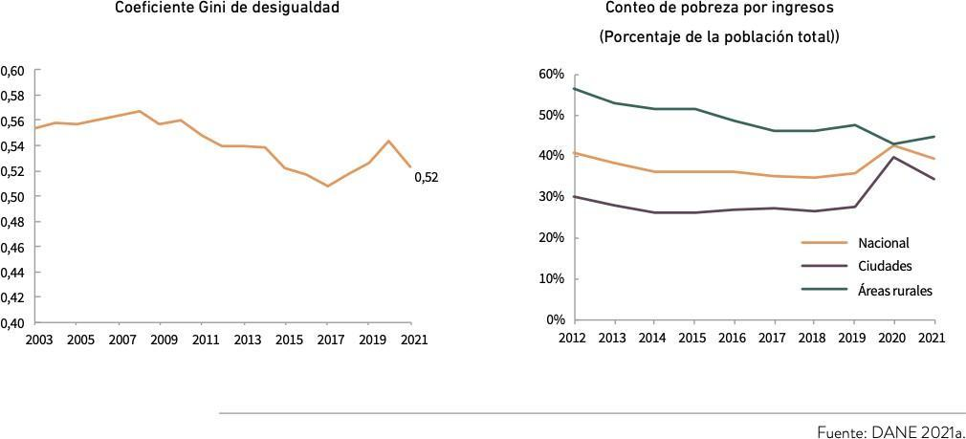
Gráfica 1. Tasas de pobreza e inequidad

Fuente: Actualización del Diagnóstico Sistemático de Colombia Junio 2022 –Banco Mundial
Gráfica 2. Colombia tiene un alto nivel de desigualdad y una alta persistencia intergeneracional del ingreso
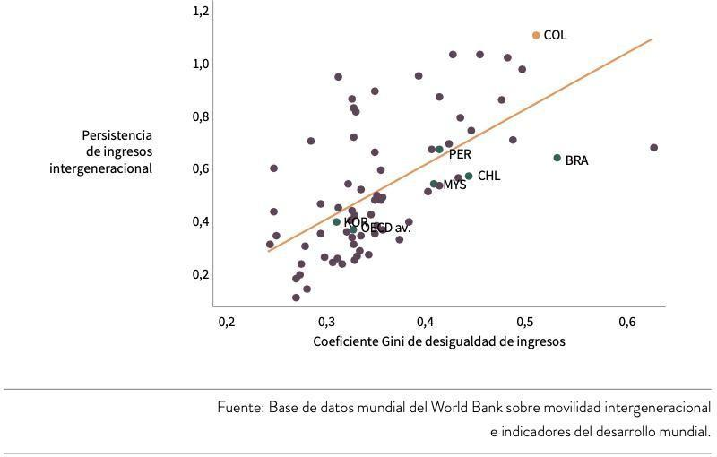
Fuente: Actualización del Diagnóstico Sistemático de Colombia Junio 2022 – Banco Mundial

Según el informe del Banco Mundial, es posible afirmar que en pocos países la brecha entre ricos y pobres es más amplia que en Colombia. En 2021, en el total nacional la pobreza monetaria fue del 39.3% y la pobreza monetaria extrema fue del 12,2%, siendo La Guajira el departamento con mayor pobreza monetaria con 67,4%, seguida de Chocó con 63,4%.

Gráfica 3. Incidencia de la pobreza monetaria y de la pobreza monetaria extrema (porcentaje) Total nacional
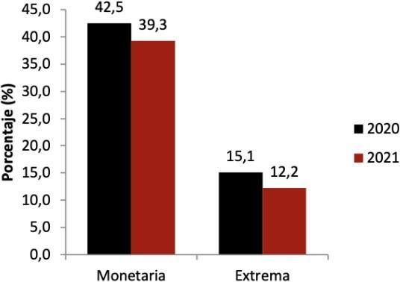
2012-2021

Fuente: Retomado del Comunicado de Prensa DANE del 26 de abril de 2022.
DANE. Gran Encuesta Integrada de Hogares GEIH 2012-2021
2020-2021: Match GEIH-RRAA Ayudas institucionales y PILA (MinSalud)

Gráfica 4. Incidencia de la pobreza monetaria y de la pobreza monetaria extrema (porcentaje). Total nacional, cabeceras y centros poblados y rural disperso
2002-2021
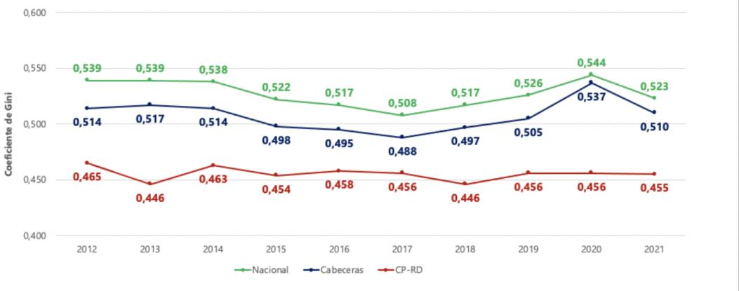
Fuente: Retomado del Comunicado de Prensa DANE del 26 de abril de 2022.
DANE. Gran Encuesta Integrada de Hogares GEIH 2012-2021
2020-2021: Match GEIH-RRAA Ayudas institucionales y PILA (MinSalud)

De acuerdo con el Banco Mundial esto es el resultado de 3 factores: (i) La desigualdad de oportunidades en los niños, (ii) la escasa oportunidad de un empleo bien remunerado y (iii) el descuido histórico de políticas en las áreas rezagadas del territorio nacional y la falta de presencia estatal en algunas regiones o territorios del país. En efecto, según el DANE, en 2021, los departamentos que experimentaron mayor pobreza monetaria extrema fueron La Guajira con 63,4% y el Chocó con 63,4%.

Gráfica 5. Incidencia de Pobreza monetaria (porcentaje). Departamentos. 2020-2021
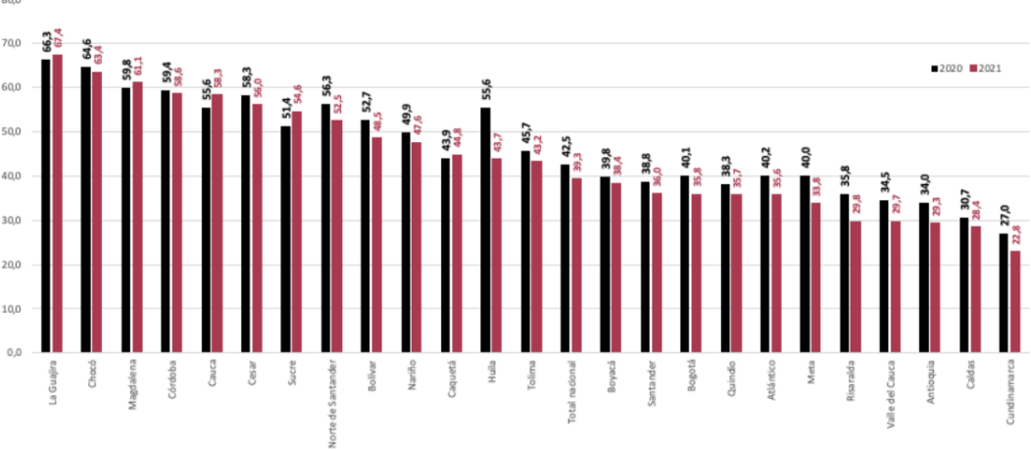
Fuente: Retomado del Comunicado de Prensa DANE del 26 de abril de 2022.
DANE. Gran Encuesta Integrada de Hogares GEIH 2012-2021
2020-2021: Match GEIH-RRAA Ayudas institucionales y PILA (MinSalud)

Gráfica 6. Incidencia de la Pobreza monetaria extrema (porcentaje). Departamentos.
2020-2021
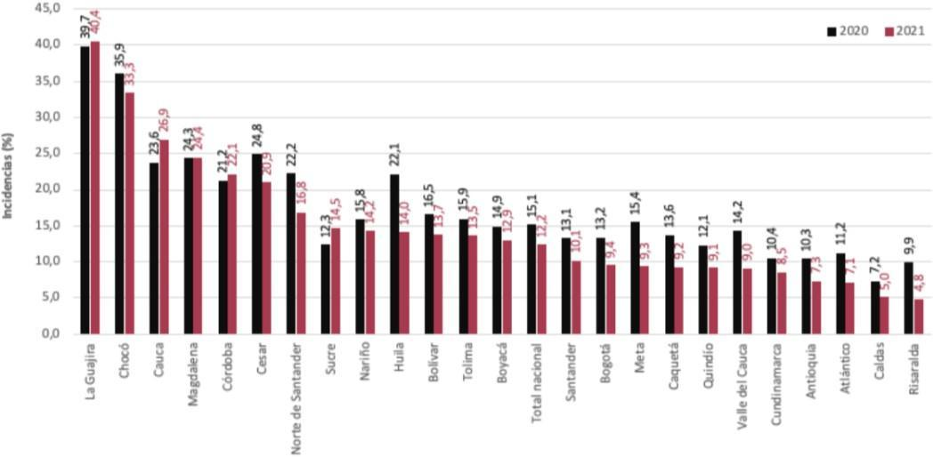

Fuente: Retomado del Comunicado de Prensa DANE del 26 de abril de 2022.
DANE. Gran Encuesta Integrada de Hogares GEIH 2012-2021
2020-2021: Match GEIH-RRAA Ayudas institucionales y PILA (MinSalud)

Esta inequidad se refleja de manera más fuerte en los grupos poblacionales más vulnerables. En efecto, en cuanto a la incidencia de pobreza monetaria bajo un análisis con enfoque diferencial, se evidencia una desigualdad entre grupos:

Enfoque de Género

Existe además una mayor tasa de desempleo en las mujeres y una mayor brecha salarial frente a los hombres. Según el DANE, en 2022, para el trimestre móvil junio-agosto la tasa de desempleo de las mujeres alcanzó el 13,8% frente al 8,9% de los hombres.

En promedio, antes de la pandemia, en 2019, según análisis de la Universidad Externado de Colombia retomando los datos del DANE, el 74 % de los hombres participaba en el mercado laboral frente al 54 % de las mujeres. Sin embargo, después de los confinamientos, en 2021, en promedio, la participación de los hombres aumentó al 76% mientras que la de las mujeres descendió hasta el 49%, lo que quiere decir que la brecha se expandió.

Según informe del DANE, en 2021 la incidencia de pobreza monetaria, según el sexo del jefe del hogar fue de 37% para los hombres y de 42,9% para las mujeres, con una diferencia 5,9 puntos porcentuales - p.p. Al desarrollar la desagregación territorial, se observó que Caquetá presenta la mayor brecha de género para la pobreza monetaria con 10,7 p.p.

De igual manera, la incidencia de pobreza monetaria extrema de los hombres fue de 10,8% y el de las mujeres 14,5% con una diferencia 3,7 puntos porcentuales. Por departamentos, la mayor brecha de género sigue siendo Caquetá.

Gráfica 7. Pobreza monetaria y pobreza extrema 2019-2021. Población víctima del conflicto. Sexo: Hombre y Mujer

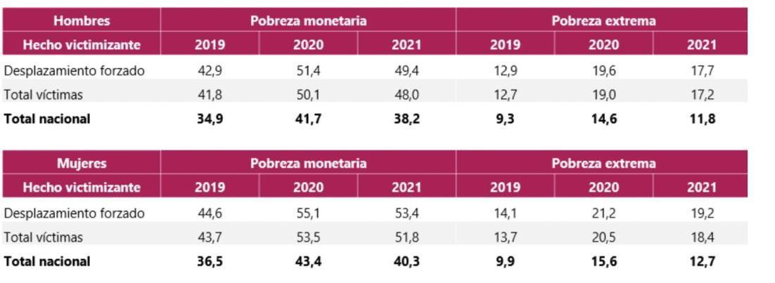
Fuente: Retomado del Comunicado de Prensa DANE del 2 de junio de 2022.
DANE-UARIV, GEIH, 2019-202

Gráfica 8. Pobreza monetaria extrema 2021 según tipo de brecha. Departamentos
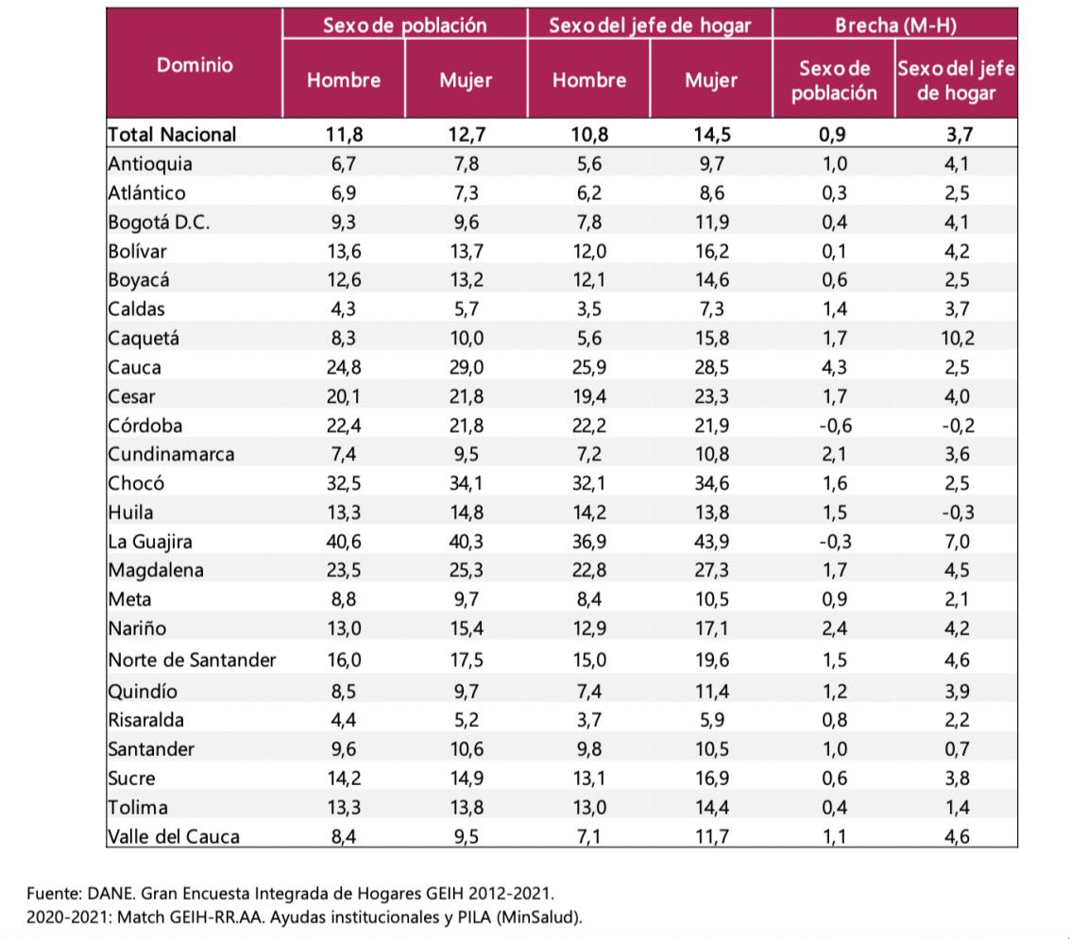
Fuente: Retomado del Comunicado de Prensa DANE del 2 de junio de 2022.

Por otro lado, en los hogares con tipología monoparental, la incidencia de pobreza en hogares liderados por mujeres con menores es de 55,3%, mientras que en los liderados por hombres con menores es de 44,0%. La incidencia de pobreza en hogares liderados por mujeres sin menores es de 49,9%, mientras que en los liderados por hombres sin menores es de 51,7%.

Con respecto al caso de las mujeres, la violencia de género en Colombia es más alta que en México o Perú. El porcentaje de mujeres jóvenes entre 15 y 24 años que no estudian, trabajan o reciben capacitación (32%) es de más del doble que el de los hombres (16%). Esta desigualdad también se ve representada en la participación y representación política. Para el año 2020, tan solo el 18% de los miembros del Congreso fueron mujeres (menos de 1 de cada 5 miembros). En el campo empresarial, sólo el 18,9% de las empresas colombianas informaron tener una directora senior y el 17,3% una propiedad mayoritariamente femenina.

Enfoque étnico

Las brechas geográficas y étnicas reflejan una historia de abandono. Los afrodescendientes y los indígenas, que representan cerca del 10 y el 5 por ciento de la población, respectivamente, siguen siendo sustancialmente más pobres en promedio que otros colombianos. La geografía y el origen étnico reflejan una marcada diferencia y desigualdad en la riqueza y en el disfrute de derechos como la salud o la educación.

Además, los pueblos indígenas y afrodescendientes experimentan segregación y vulnerabilidad. Las mujeres indígenas tienen aún mayores desventajas por doble condición: etnia y género.

Según el DANE, en 2021, con la Gran Encuesta integrada de hogares – GEIH, la pobreza monetaria para los pueblos indígenas fue de 61,6% y la pobreza extrema de 33,7%. Para los pueblos étnicos negros, mulatos, afrodescendientes y afrocolombianos fue de 46,1% y de 17,3%, respectivamente. De igual manera, de acuerdo con la GEIH, según etnia y sexo, la pobreza monetaria para los pueblos indígenas fue de 63,6% en las mujeres y de 59,6% en los hombres; la pobreza extrema fue de 34,7% en las mujeres y de 32,7% en los hombres. Para los pueblos y grupos étnicos negros, mulatos, afrodescendientes y afrocolombianos, la pobreza monetaria fue de 47,8% en las mujeres y de 44,4% en los hombres; mientras que la pobreza monetaria extrema fue de 18,4% en las mujeres y de 16,4% en los hombres.

Gráfica 9. GEIH 2019-2021. Tasas de incidencia pobreza monetaria y pobreza extrema, total nacional
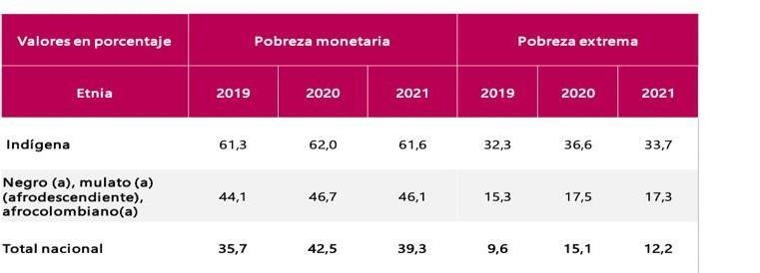
Fuente: Retomado del Comunicado de Prensa DANE del 2 de junio de 2022.

Gráfica 10. Tasa de incidencia pobreza monetaria y pobreza extrema, total nacional.
Etnia y sexo. GEIH 2021
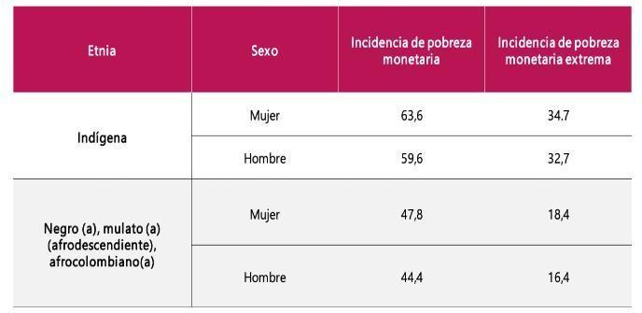
Fuente: Retomado del Comunicado de Prensa DANE del 2 de junio de 2022.

Población en situación de discapacidad

Según el DANE, se estima que hay un aproximado de 2.5 millones de personas en situación de discapacidad en Colombia para el año 2022. La caracterización por género se presenta a continuación:

Gráfica 11. Caracterización de la población por género.
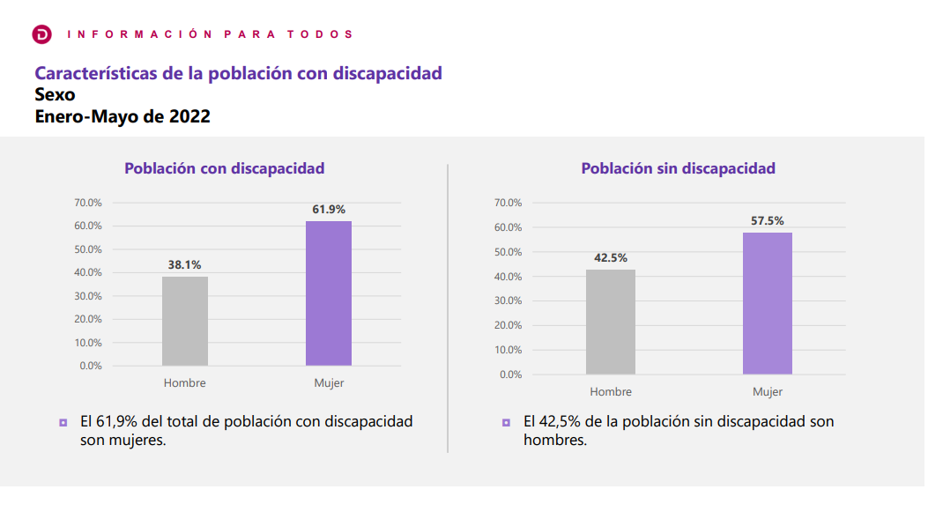
Fuente: Retomado del DANE. Septiembre 2022

En particular, las mujeres en Colombia representan la mayor población en situación de discapacidad, 23 puntos porcentuales es la diferencia por género. La situación de empleo para este sector poblacional es la siguiente:

Gráfica 12. Situación del empleo de las personas en situación de discapacidad. Septiembre 2022.
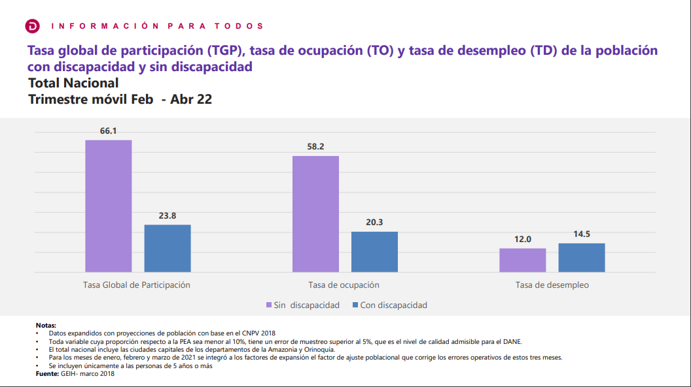
Fuente: Retomado del DANE. Septiembre 2022

La brecha laboral -cifra que impacta directamente en todos los indicadores de ingresos, y de capacidades monetarias- de la población en situación de discapacidad evidencia una diferencia de 43 puntos porcentuales entre la tasa global de participación de las personas con o sin discapacidad, 38 puntos porcentuales de brecha entre la tasa de ocupación de las personas con y sin discapacidad, además de una tasa de desempleo mayor.

Población LGBTIQ+

Se estima que en Colombia un aproximado de 501 mil personas se identifican como LGTBI+Q, según la encuesta del Pulso Social de septiembre del 2022 del DANE. La situación laboral se presenta a continuación:

Gráfica 13. Situación del empleo de la población LGBTIQ+. Septiembre 2022.
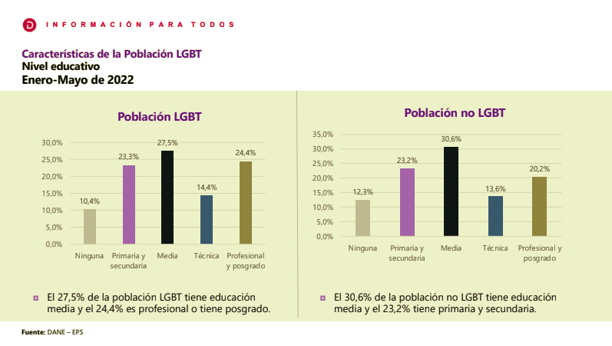
Fuente: Retomado del DANE. Septiembre 2022

La tasa de desempleo de esta población presenta una brecha de 4 puntos porcentuales respecto a la tasa de desempleo general.

El problema que le presentan estas cifras de desigualdad e inequidad a los distintos grupos poblacionales del país, debería ser una constante preocupación de la administración pública, por esta razón.

Asimismo, la igualdad de oportunidades y de desarrollo se deben reflejar en todos los sectores de la Administración Pública.

Lograr estos objetivos requiere de un esfuerzo del aparato estatal y de una institucionalidad fuerte. El Estado debe ser más eficiente y por ello, es necesario tomar medidas claras y establecer responsables focalizados en el cumplimiento de metas a largo, mediano y corto plazo, siendo importante avanzar de lo teórico a lo práctico con acciones inmediatas y de corto plazo.

En efecto, los sectores más pobres siempre han sido aquellos que cuentan con instituciones más débiles que evidencian ineficiencia en el sistema judicial y en la prestación de servicios públicos. La falta de presencia estatal y de institución públicas fuertes, sólidas, eficientes y transparentes causa altos niveles de violencia y al final, un Estado más desigual.

La primera acción de corto plazo, fijada en el Colombia POTENCIA MUNDIAL DE LA VIDA Programa de Gobierno 2022-2026 de Gustavo Petro y Francia Márquez, es el fortalecimiento institucional que implica la transformación y modernización de la estructura de la Administración Pública. El punto de partida será la creación del Ministerio de Igualdad y Equidad con el fin de lograr condiciones de cero pobreza extrema e igualdad de oportunidades para los diferentes grupos poblacionales con enfoque diferencial, el cual permite tener en cuenta las vulnerabilidades específicas de grupos e individuos, sometidos a condiciones inequitativas.

El fin principal de contar con un Ministerio de Igualdad y Equidad es generar condiciones de bienestar, equidad, igualdad de oportunidades para el acceso equitativo a bienes y servicios como educación de calidad, trabajo digno, vivienda en condiciones óptimas y la erradicación de todas las formas de discriminación, incluyendo el racismo estructural.

Justamente, el logro de estos objetivos solo es posible con instituciones sólidas y transparentes basadas en equidad, y con el trabajo conjunto y articulado de las instituciones públicas que apunte al crecimiento social y económico en condiciones de igualdad para toda la población.

Un factor clave es la articulación y trabajo en sinergia entre las diferentes entidades y organismos de la Administración Pública. Es importante que la articulación de todas estas acciones esté en cabeza de una entidad ministerial, lo que a su vez impone la necesidad de contar con el Ministerio de Igualdad y Equidad y, en consecuencia, la expedición de las normas que integran el presente Proyecto de Ley.

SISTEMA NACIONAL DEL CUIDADO

En Colombia, como en muchas otras partes del mundo, la reducción de la política social llevó a la privatización de los cuidados, recayendo la carga principalmente en las mujeres como resultado de la injusta división sexual del trabajo que domina en nuestra sociedad. Según datos del DANE, El 90% de las mujeres proveen cuidados, mientras que sólo el 61% de los hombres realizan estas actividades. De estos, semanalmente las mujeres dedican 7 horas 14 minutos de cuidado, mientras que los hombres dedican en promedio 3 horas 25 minutos. La Comisión Económica para América Latina y el Caribe (CEPAL) ha advertido que actualmente existe un círculo vicioso entre esta división de los trabajos de cuidado, la pobreza, la desigualdad y la precariedad, ya que las personas que más trabajo de cuidado realizan tienen menor tiempo para insertarse en el mercado laboral o tomar acciones encaminadas a superar su situación de pobreza.

Reconociendo esta situación de desigualdad que afecta de manera desproporcionada a las mujeres y niñas, los países de América Latina y el Caribe miembros de la CEPAL aprobaron el 11 de noviembre de 2022 el Compromiso de Buenos Aires, en el que se comprometen a “adoptar marcos normativos que garanticen el derecho al cuidado a través de la implementación de políticas y sistemas integrales de cuidado desde las perspectivas de género, interseccionalidad, interculturalidad y derechos humanos, y que incluyan políticas articuladas sobre el tiempo, los recursos, las prestaciones y los servicios públicos universales y de calidad en el territorio”. En América Latina, Uruguay cuenta con un sistema de cuidados desde el 2005, y países como México, Chile y Argentina se encuentran en proceso de creación de estos sistemas.

Si se reconociera la producción del trabajo de cuidados doméstico no remunerados este equivaldría al 20% del PIB colombiano. Este es un porcentaje mayor a sectores como el del comercio (18% del PIB), administración pública (15%) e industria manufacturera (12%). La inversión de sistemas integrales de cuidado no sólo rompe el círculo vicioso de la pobreza y exclusión, sino que también impacta directamente en las brechas de género generando mejores oportunidades para las mujeres en todo el territorio nacional. Según la CEPAL, invertir en sistemas integrales de cuidado genera retornos económicos y sociales a través del triple dividendo de la inversión en cuidados. En este sentido, la inversión en cuidados: i) contribuye al bienestar de las personas, por ejemplo, el cuidado infantil puede mejorar el desarrollo físico y cognitivo de las niñas y los niños, especialmente en entornos de pobreza, que perduran hasta la edad adulta; ii) en articulación con políticas laborales, permite la creación directa e indirecta de empleo de calidad; y iii) facilita la participación de las personas, especial de las mujeres, en la fuerza de trabajo y los sectores productivos del país.

En línea con lo anterior, se propone crear el Sistema Nacional de Cuidado con el objetivo de reconocer, reducir, redistribuir, recompensar y representar el trabajo, remunerado y no remunerado, a través de un modelo corresponsable entre familias en su diversidad, el Estado, la sociedad civil, el sector privado, las comunidades, y entre hombres y mujeres para compartir equitativamente las responsabilidades respecto a dichas labores y superar, entre otras, la injusta división sexual del trabajo. El Gobierno nacional organizaría el Sistema Nacional del Cuidado, vía reglamentaria.

Finalmente, será necesario que el Gobierno Nacional desarrolle un modelo integrado de planeación y gestión que haga posible la articulación de los sistemas existentes relacionados con la protección a los grupos más vulnerables de los que trata el presente proyecto de ley.

De esta manera, se ratifica el compromiso de la Rama Ejecutiva del Estado en el cumplimiento de los pronunciamientos de la Corte Constitucional en la materia y de las recomendaciones del Banco Mundial: (i) garantizar oportunidades equitativas en educación y salud, (ii) mercados laborales más inclusivos y (iii) atenuar las desigualdades territoriales.

- NECESIDAD DE CREACIÓN DEL MINISTERIO DE IGUALDAD Y EQUIDAD

El costo económico de la desigualdad

La desigualdad en una sociedad crea un círculo vicioso que termina generando altos costos a las economías, según lo ha descrito Sánchez-Arcochea para las economías latinoamericanas. El ciclo se puede describir comenzando por su efecto temprano en los individuos desde su educación. Los sistemas educativos se ven afectados por la desigualdad. Las condiciones desiguales en la disponibilidad de cupos educativos de calidad resultan en que los más acomodados le aseguran a sus hijos educación de calidad privada y pierden el interés en invertir en un sistema educativo público de calidad. Los jóvenes de menores recursos reciben menos herramientas para expandir y desarrollar su potencial, quedando en desventaja para competir por oportunidades laborales y empresariales. Por ejemplo, a principios de siglo, los jóvenes de 21 años habían recibido 11 años de educación si pertenecían al 10% de mayores recursos y solo 6 años de educación si pertenecían al 30% de menores recursos..

Las dificultades que tienen las personas de menores recursos para acceder a una educación de calidad redundan en la dificultad de estar en espacios de poder privado o público. De este modo, los escenarios de toma de decisiones tienden a ocuparse por personas ya cercanas a instancias de poder. La concentración de poder genera muchas veces puertas giratorias que les permiten saltar entre los entes reguladores y los sectores regulados, lo que le dificulta al Estado desarrollar sistemas productivos eficientes y aumenta a su vez la misma desigualdad.

Un ejemplo de las consecuencias de la desigualdad en acceso a oportunidades de formación es el bajo dinamismo de las economías latinoamericanas producido por una baja tasa de formalidad laboral. Las brechas entre los escasos empleos formales y la mayoría informal crean una carga pública en los sistemas subsidiados de salud y cuidado –costosos para el Estado, lo cual termina reduciendo en un ciclo las inversiones que se puedan realizar para la formalización laboral.

El crecimiento económico se reduce por bajos incentivos para el emprendimiento. Cuando hay dificultades para la entrada de nuevos actores en los mercados, cuando hay bajos niveles educativos y pocos empleos formales, son pocos los incentivos para crear empresas e invertir en el desarrollo a mediano y largo plazo de nuevos conocimientos. Ante las pocas oportunidades para la innovación, se presentan fugas de cerebros y de emprendimientos locales. Este escenario es particularmente preocupante ante el panorama actual de envejecimiento poblacional global, donde la fuerza laboral colombiana está siendo constantemente invitada a la inmigración a países desarrollados con déficits de trabajadores en algunos oficios.

Por otro lado, la desigualdad se asocia con evasión fiscal y fugas de capitales. Es desigual el acceso de la población a análisis contables que permitan usar exenciones tributarias o a depositar excesos de capital en paraísos fiscales. De este modo, en la práctica, los sistemas tributarios tienden hacia la regresividad, especialmente al acercarse a tope de ingresos y patrimonios.

La desigualdad tiende a aumentar los déficits fiscales al resultar en menores ingresos tributarios, lo que resulta en crisis financieras recurrentes. Por ejemplo, se ha asociado el estancamiento salarial con los niveles desmedidos de endeudamiento de las clases medias que terminaron en la crisis financiera de 2008. En las crisis, las personas y empresas mejor preparadas para afrontarlas son las que ya cuentan con mayores capitales, exacerbando las desigualdades en un ciclo que se retroalimenta indefinidamente.

Estos análisis del costo de la desigualdad se han realizado para otros países del mundo. El mismo hecho que este tipo de análisis no esté disponible para nuestro país demuestra la necesidad de una cartera que esté atenta a promover este tipo de investigaciones. Es necesario conocer la magnitud de la relación costo beneficio que el país puede obtener al invertir en reducir los niveles de desigualdad en distintas dimensiones, como la económica, la política, el acceso a recursos y, en general, a las oportunidades que ofrece la nación.

  - Deficiencias institucionales actuales

Existe una gran variedad de entidades, organismos e instancias con funciones y responsabilidades en torno a la garantía de los derechos básicos y fundamentales de las poblaciones vulnerables, tales como, el Departamento de Prosperidad Social – DPS, la Consejería Presidencial para la equidad de la Mujer, la Consejería Presidencial para la discapacidad, la Consejería Presidencial para la niñez y adolescencia, la Consejería Presidencial para la Juventud, la Oficina para la atención e integración socioeconómica de la población migrante, el Comité Interinstitucional para la erradicación del trabajo infantil, entre muchos otros.

Una revisión y análisis exhaustivo de las funciones que hoy tienen a su cargo las entidades y organismos de diferentes sectores de la Administración Pública que cumplen funciones de protección a los grupos más vulnerables, permite concluir que:

- Aunque existen diferentes entidades públicas con funciones para atender y garantizar los derechos de las poblaciones más vulnerables, es manifiesta la falta de implementación práctica y de impacto de tales funciones en la situación real de los grupos más excluidos.

- Estudios y evaluaciones (Autos 005 y 004 de 2009 y Auto 092 de 2008 de la Corte Constitucional) evidencian la debilidad institucional en la implementación de políticas públicas en favor de las poblaciones de especial protección constitucional.

- Los mecanismos, sistemas, instancias, planes y programas existentes para garantizar los derechos de las poblaciones se encuentran dispersos en cabeza de diferentes entidades. No existe unidad de coordinación o un solo organismo o entidad a cargo de la articulación para el cumplimiento de las políticas y la eficacia y eficiencia de su seguimiento. Bajo este contexto, es necesario garantizar una estrategia integral encaminada a generar transformaciones estructurales en el corto, mediano y largo plazo.

- No existe una política que aborde directamente el Derecho a la Igualdad con una aplicación práctica a partir del mandato constitucional y que implemente de manera sistemática medidas en favor de las poblaciones más vulnerables.

- Ausencia y debilidad institucional, lo que ha generado incumplimiento o cumplimiento parcial de órdenes estructurales de la Corte Constitucional.

- Es esencial fortalecer las capacidades de incidencia e interlocución y coadyuvar en el empoderamiento social y político de estos grupos poblacionales. La participación y concertación con organizaciones y movimientos que representen las demandas de las poblaciones vulnerables debe ser transversal en los diferentes sectores de la administración pública, tales como educación, salud, trabajo, entre otros.

- Es importante fortalecer el trabajo descentralizado, priorizando el enfoque territorial.

En el documento ¿Qué hacer en política social? Expedido por el Centro de Investigación Económica y Social de FEDESARROLLO29 se identifican las siguientes problemáticas:

- Ineficiencia de la política social actual.
- Utilización de instrumentos de focalización inadecuados.
- Dispersión y duplicidad de programas, algunos con baja cobertura, altos costos administrativos y déficit de recursos para atender a la población objetivo.
- Arreglos institucionales inadecuados y desarticulación entre intervenciones, programas y políticas. Es necesario un rediseño en la arquitectura institucional de la política social.
- Ausencia de una evaluación periódica e integral de los programas sociales, con contadas excepciones, lo que dificulta ajustes o mejoras.

En un mapa institucional preliminar se encontraron 11 sectores, 14 Entidades, 26 Fondos, 102 dependencias, 24 Sistemas Nacionales, 121 Mecanismos e instancias de articulación y coordinación (consejos, comisiones, comités) y 123 programas relacionados con la Igualdad y la Equidad. Esta amplia dispersión de los esfuerzos del Gobierno Nacional puede resultar en ineficiencias en el gasto, la cobertura y, sobre todo el impacto.

Solo por mencionar algunas entidades y dependencias que atienden asuntos que corresponden al Sector Administrativo de Igualdad y Equidad, encontramos:

- Sector Presidencia de la República

- Departamento Administrativo de la Presidencia de la República - Consejería Presidencial para la Juventud - Colombia Joven (Decreto 1784 de 2019, modificado por el Art. 6 del Decreto 876 de 2020).
- Departamento Administrativo de la Presidencia de la República - Consejería Presidencial para la Equidad de la Mujer (Decreto 1784 de 2019).
- Departamento Administrativo de la Presidencia de la República - Consejería Presidencial para la Participación de las Personas con Discapacidad (Decreto 1185 de 2021).

- Sector del Interior

- Ministerio del interior

- Viceministerio para el Diálogo Social, La Igualdad y los Derechos Humanos.
- Dirección de Asuntos para Comunidades Negras, Afrocolombianas, Raizales y Palenqueras.
- Dirección de asunto indígenas, Rrom, y Minorías
- Dirección de Autoridad Nacional de Consulta Previa.

- Sector Agropecuario, Pesquero y de Desarrollo Rural

- Ministerio de Agricultura y Desarrollo Rural

Dirección de la Mujer Rural

- Ministerio del Trabajo.
- Dirección de Derechos Fundamentales del Trabajo

- Sector Educación Nacional

- Ministerio de Educación Nacional

- Comisión Nacional de Trabajo y Concertación de la Política Educativa para los Pueblos Indígenas.
- Comisión Pedagógica Nacional de Comunidades Negras
- Instituto Nacional para Sordos – INSOR
- Instituto Nacional para Ciegos- INCI

- Sector Inclusión Social y Reconciliación

Departamento Administrativo para la Prosperidad social- DPS:

- Subdirección General para la Superación de la Pobreza:
Dirección de Gestión Articulación de la Oferta Social
Dirección de Acompañamiento Familiar y Comunitario

- Sector Cultura

- Ministerio de Cultura
- Dirección de Poblaciones
Políticas, planes y proyectos que permitan el reconocimiento y la inclusión de las especificidades culturales de: grupos étnicos, población con discapacidad, población LGBTI, sujetos de especial protección constitucional, grupos de interés y población en condiciones de vulnerabilidad.

- Sector Salud

- Ministerio de Salud
- Oficina de promoción social del Despacho del Ministro

La Promoción Social busca la construcción de un sistema de acciones públicas dirigidas a fomentar la movilidad social de personas y colectivos en condiciones de precario reconocimiento de derechos, extrema pobreza y exclusión social.
Incluye:
Población con discapacidad
Población Adulta Mayor
Población Étnica
Población en Situación de Calle
Género

Tabla 1. Inversión para algunas dependencias del Sector Administrativo de Igualdad y Equidad directamente relacionadas con la atención a sujetos de especial protección.

SECTOR | PRESUPUESTO ESTIMADO 2023
CONSEJERIA JUVENTUD | 10.465
CONSEJERIA MUJER | 4.000
CONSEJERIA PERSONAS EN SITUACIÓN DE DISCAPACIDAD | 600
DIRECCIÓN DE ASUNTOS AFROS, RAIZALES, PALENQUERAS | 16.000
DIRECCIÓN DE ASUNTOS INDÍGENAS, Rrom, | 58.563
AUTORIDAD DE CONSULTA PREVIA | 25.340
DIRECCIÓN DE LA MUJER RURAL | 7.000
DERECHOS FUNDAMENTALES DEL TRABAJO | 2800
COMISIONES POBLACIONES DEL PROYECTO DENTRO DE EDUCACIÓN | 27612
SUBDIRECCIÓN GENERAL PARA LA SUPERACIÓN DE LA POBREZA (INCLUSIÓN SOCIAL Y PRODUCTIVA PARA LA POBLACIÓN EN SITUACIÓN DE VULNERABILIDAD) | 12.000.000
DIRECCIÓN DE POBLACIONES EN MIN.CULTURA | 5.790
TOTAL | 12.158.170
Fuente: Presupuesto General de la Nación desagregado, vigencia 2023. Cifras en millones de pesos

La Tabla 1 demuestra que el Gobierno Nacional actualmente invierte recursos considerables y dispersos para atender a poblaciones vulnerables y discriminadas, así como, para sujetos a especial protección. En las facultades que este proyecto le está dando al Gobierno Nacional, se definirá en un plazo de seis meses cuál será la base presupuestal mínima de funcionamiento del Ministerio de Igualdad y Equidad, la cual que podrá recibir proyectos y planta de institucionalidad ya existente en distintos sectores. Este proyecto propone que el Presidente aplique una estrategia austera que resulte en el menor costo fiscal posible.

  - Justificación y beneficios de la creación del Ministerio

Se espera que la creación del Ministerio permitirá la coordinación y articulación de la institucionalidad a través del diseño participativo de una política nacional en materia de equidad e igualdad con enfoque diferencial. Esta transformación fortalecerá el diseño, la implementación y el monitoreo de planes, programas y proyectos que: (i) promuevan la igualdad y equidad y disminuyan el distanciamiento que existe entre el conjunto de la Nación y las poblaciones más vulnerables, (ii) amplíen la cobertura de beneficiarios a nivel nacional, (iii) permitan mayor participación de los recursos de la Nación para el cumplimiento de estos objetivos, entre otros.

Asimismo, la creación del Ministerio generará:

- Mayor impacto de las políticas sociales.
- Fortalecimiento institucional hacia una mayor coordinación, liderazgo y efectividad en las políticas (hoy dispersas)
- Visión integral del desarrollo humano, la convivencia y la paz.
- Fortalecimiento de las condiciones para garantizar el derecho a la igualdad.
- Articulación y coordinación de las políticas públicas nacionales, regionales y locales.
- Identificación de los actores sociales, públicos y privados responsables de la implementación de las políticas públicas, mediante las cuales se garantizan los derechos.
- Articulación y modernización de planes, estrategias y los servicios o acciones.
- Mayor acceso hacia el aprovechamiento de los servicios.
- Mayor participación de las poblaciones más vulnerables y posicionamiento en el ámbito internacional.

Adicionalmente la creación de un ministerio dedicado a la Igualdad y la Equidad, propiciará mayores espacios de formulación, articulación y concertación de políticas públicas en el más alto nivel del sector público nacional. También aumentará la capacidad de decisión en la estructura del Estado, siendo esta una buena estrategia para la coordinación interinstitucional e intersectorial y el cumplimiento de las metas y objetivos del Gobierno.

Aunado a lo anterior, el Ministerio de Igualdad y Equidad podrá:

- Presentar proyectos de ley a nombre del Gobierno

El artículo 208 de la Constitución, advierte que “Los ministros, en relación con el Congreso, son voceros del Gobierno, presentan a las cámaras proyectos de ley, atienden las citaciones que aquellas les hagan y toman parte en los debates directamente o por conducto de los viceministros”.

Esta facultad o potestad se traduce en la posibilidad de iniciar el trámite legislativo que finaliza con la aprobación, reforma o terminación de una ley para la concreción del mandato constitucional establecido en los artículos 13, 42, 53, 70 y 209 de la Constitución Política, lo que implica mayor efectividad, eficacia y autonomía para el logro de los objetivos.

Esta creación permitirá gozar de las herramientas necesarias para que el Gobierno pueda cumplir su cometido de promover condiciones para una igualdad real y efectiva y, en ese sentido, formular e implementar la política pública a través de una entidad que ostente una posición más notoria al interior de la estructura del Estado y que permita generar bienestar y mejorar la calidad de vida, en articulación con otros sectores como el de salud, educación, trabajo, entre otros.

- Participación en el CONPES

El Consejo Nacional de Política Económica y Social es la máxima autoridad nacional de planeación y se desempeña como organismo asesor del Gobierno en todos los aspectos relacionados con el desarrollo económico y social del país. Coordina y orienta a los organismos encargados de la dirección económica y social en el Gobierno, a través del estudio y aprobación de documentos sobre el desarrollo de políticas generales.

A su vez, los documentos CONPES han influido a lo largo de la historia en los aspectos más relevantes para el cumplimiento de los objetivos fijados por el Gobierno o por la comunidad internacional y la ejecución de programas y proyectos determinantes para el País en todos los sectores, siendo fundamental la participación de los Ministros en su aprobación y toma de decisiones al interior del Consejo.

En este contexto, es de vital importancia la participación del nuevo ministerio en los debates y decisiones del Consejo. Además, fundamental para la articulación, implementación y evaluación de las políticas gubernamentales y en el caso específico, garantizar la presentación de proyectos propios. Asimismo, permitirá aunar esfuerzos con otros entes para los mismos fines, presentar programas estratégicos que impulsen el Sistema Nacional de la Igualdad y los demás sistemas relacionados, tales como el del cuidado, jóvenes, mujeres, bienestar familiar, víctimas, entre otros.

- Oportunidades políticas, económicas y técnicas

- La creación del Ministerio evitará la apropiación duplicada de recursos públicos, lo que es conveniente en el panorama fiscal actual del país.

- Anulará cualquier tipo de trauma administrativo frente a las funciones que actualmente desempeñan los organismos y entidades. En cambio, fortalecerá las funciones encaminadas a un resultado real y efectivo.

- Fortalecerá la organización de la Administración Pública, haciéndola más eficiente para generar un mayor impacto en las poblaciones históricamente marginadas y excluidas en el País.

- El impacto del Ministerio será estructural, integral desde un enfoque de derechos y participación. El Ministerio no solo atenderá la población vulnerable a través de programas puntuales, sino que buscará generar transformaciones a largo plazo y responder a las necesidades y demandas de colectivos históricamente marginados que requieren y reclaman un tratamiento diferenciado y especial por parte del Estado por ser víctimas de las desigualdades y violencias estructurales.

- CONSTITUCIONALIDAD DEL PROYECTO DE LEY

El artículo 154 de la Constitución Política dispone, en forma genérica, que las leyes pueden tener origen en cualquiera de las Cámaras a propuesta de sus respectivos miembros, del Gobierno Nacional, de las entidades señaladas en el artículo 156 o de iniciativa popular en los casos previstos en la Constitución.

No obstante lo anterior, en la Carta Política se consagran excepciones en cuanto a la presentación de proyectos de ley que se refieren a los asuntos que se indican a continuación, los cuales sólo pueden ser dictados o reformados a iniciativa del Gobierno (…) los que determinan la estructura de la administración nacional, la creación, supresión o fusión de ministerios, departamentos administrativos, superintendencias, establecimientos públicos y otras entidades del orden nacional; los que reglamenten la creación y funcionamiento de las Corporaciones Autónomas Regionales; los que creen o autoricen la constitución de empresas industriales y comerciales del Estado y sociedades de economía mixta, según el artículo 150 numeral 7 de la CP (…).

En el caso que nos ocupa, como quiera que se trata de una iniciativa de creación de un ministerio y que propende por organizar un sector de la Administración Pública y fortalecer su reglamentación, su presentación compete de modo exclusivo y excluyente al Ejecutivo, razón por la cual sólo puede ser dictada o reformada por iniciativa del Gobierno. Esta posición fue reiterada por la Corte Constitucional en Sentencia C-047 de 2021.

Por último, el Gobierno Nacional solicita facultades extraordinarias para la integración del Sector de Igualdad y Equidad, esto es para adscribir o vincular al Ministerio las entidades que harían parte de él. Esta solicitud cumple con los limites temáticos, temporales, materiales y procedimentales establecidos en el artículo 150 numeral 10 de la Constitución Política y las características que ha venido desarrollando la amplia jurisprudencia de la Corte Constitucional al respecto.

- AUDIENCIA PÚBLICA

Mediante resolución 02 SC de la Mesa Directiva de Sesiones Conjuntas de Comisiones Primeras de Senado y Cámara de Representantes, se realizó una Audiencia Pública mixta sobre el Proyecto de Ley 222/Senado y 261/Cámara, mediante el cual “se crea el Ministerio de Igualdad y Equidad y se dictan otras disposiciones”, el día lunes 21 de noviembre desde las 6:05 de la tarde, que se extendió hasta las 7:45 de la noche.

La audiencia contó con la participación virtual desde las ciudades de Bucaramanga, Riohacha, Bogotá, Barranquilla, Cali, Pasto y Medellín, y una nutrida participación presencial en el recinto del Senado en el Capitolio Nacional. También intervinieron entidades y organizaciones sociales de orden nacional, distrital y regional, con el acompañamiento de congresistas de diferentes bancadas.

La mayoría de intervenciones ciudadanas manifestaron su respaldo al proyecto de ley y aportaron valiosas observaciones que fueron recogidas en el contenido de esta ponencia. En primera instancia, se plantearon inquietudes sobre la estructura que tendrá el Ministerio de Igualdad y Equidad, asimismo, se manifestó el interés de incluir en su estructura un Viceministerio de la Mujer, entendiendo a las mujeres no como un sector poblacional, sino sabiéndolas y reconociéndolas como el 52% de la población. En referencia al Sistema Nacional del Cuidado, se expresó que “cuidar y ser cuidadas” es un mandato ético, que apuntará al reconocimiento, la redistribución, la reducción y la recompensa, con el objetivo de ganar mayor autonomía económica para las mujeres, tomando al trabajo de cuidado no remunerado como un indicador y entendiéndolo como un 20% del PIB, según diversas estimaciones. Desde la Secretaría Distrital de la Mujer de la Ciudad de Bogotá, se precisó que es necesario incluir la Representación como uno de los ejes rectores del Sistema Nacional del Cuidado de acuerdo con la experiencia implementada en Bogotá, lo cual hará parte del articulado que se presenta con la ponencia para primer debate.

Finalmente, se retomarán las recomendaciones dadas por organizaciones y entidades con el fin de darle un carácter pluralista a la discusión. A modo de balance, reconocemos la importancia de la representación de diversos sectores en la participación en la creación del Ministerio. Se velará por garantizar dicha participación en la discusión y aprobación del mismo.

- CONSULTA PREVIA

El derecho a la Consulta Previa tiene sustento en principios reconocidos desde el mismo preámbulo de nuestra Carta Política y reiterados a lo largo del texto constitucional. En primera medida, encontramos precisamente que la Constitución Política estableció como uno de los pilares de nuestro Estado Social de Derecho el principio de participación democrática (preámbulo, Art. 1°), y como fin esencial del Estado, el de facilitar la participación de todos en las decisiones que los afectan.

En consonancia con el compromiso de establecer especial protección a la diversidad étnica y cultural del país, el Estado Colombiano suscribió el Convenio 169 de 1989 de la Organización Internacional del Trabajo (OIT) sobre pueblos indígenas y tribales, adoptado e incorporado a nuestro ordenamiento jurídico mediante Ley 21 de 1991, haciendo parte del bloque de constitucionalidad.

El mencionado Convenio consagra en el artículo 6°, el derecho a la Consulta Previa de los pueblos indígenas, conforme al siguiente texto:

“1. Al aplicar las disposiciones del presente Convenio, los gobiernos deberán:

- Consultar a los pueblos interesados, mediante procedimientos apropiados y en particular a través de sus instituciones representativas, cada vez que se prevean medidas legislativas o administrativas susceptibles de afectarlas directamente (…)”

A su turno, el artículo 7° ibídem, dispone:

“Los pueblos interesados deberán tener el derecho de decidir sus propias prioridades en lo que atañe al proceso de desarrollo, en la medida en que este afecte sus vidas, creencias, instituciones y bienestar espiritual y a las tierras que ocupan o utilizan de alguna manera, y de controlar, en la medida de lo posible, su propio desarrollo económico, social y cultural.
Además, dichos pueblos deberán participar en la formulación, aplicación y evaluación de los planes y programas de desarrollo nacional y regional susceptibles de afectarles directamente.”

- Medidas que deben consultarse.

En este punto, es importante recordar los tipos de decisiones, que en nuestro ordenamiento jurídico, deben ser previamente consultadas a las comunidades étnicas, de conformidad con los lineamientos que la Corte Constitucional ha fijado a través de su jurisprudencia. En sentencia T-800 de 2014 y recogiendo otros pronunciamientos sobre la materia, nuestro máximo Tribunal Constitucional expresó:

“La determinación de cuáles son las medidas que deben ser sometidas a consulta, la forma en que esta debe llevarse y las finalidades de la misma, fueron sintetizadas por la Corte Constitucional en la sentencia C-882 de 2011. En dicho fallo, a partir de los criterios sentados por sentencias como la C-030 de 2008 y T-769 de 2009, se indicó, respecto del alcance de la consulta previa, que esta resulta obligatoria cuando las medidas que se adopten sean susceptibles de afectar específicamente a las comunidades indígenas en su calidad de tales, por lo que en cada caso concreto resulta necesario distinguir dos niveles de afectación: (i) el que se deriva de las políticas y programas que de alguna forma les conciernen y (ii) el que se desprende de las medidas legislativas o administrativas que puedan afectarlos directamente. De lo anterior, se dedujo que existían varios escenarios ante los cuales existe el deber de consulta. (Subraya fuera de texto original)

(i) “Decisiones administrativas relacionadas con proyectos de desarrollo: licencias ambientales, contratos de concesión y concesiones mineras, entre otros”.

- “Presupuestos y proyectos de inversión financiados con recursos del presupuesto nacional”.

- “Decisiones sobre la prestación del servicio de educación que afectan directamente a las comunidades”

- “Medidas legislativas”.

- De la Afectación Directa.

De acuerdo con lo anterior, de manera general puede afirmarse que la Consulta previa procede, en principio, frente a dos tipos de decisiones o medidas: i) la ejecución de proyectos, obras o actividades, y ii) la adopción de medidas administrativas o legislativas de carácter general. En ambas situaciones lo que determina la obligatoriedad de la Consulta Previa, es que las medidas o decisiones que se pretendan adoptar, causen una afectación específica y directa en las comunidades étnicas. En esta misma sentencia, la Corte Constitucional identificó una serie de criterios para determinar aquellos casos en los cuales las medidas administrativas o legislativas, ocasionan una afectación directa:

La sentencia C-030 de 2008, precisó que por afectación directa debe entenderse toda medida que “altera el estatus de la persona o de la comunidad, bien sea porque le impone restricciones o gravámenes, o, por el contrario, le confiere beneficios”. En tal sentido, sostuvo que la afectación directa se da sin importar que sea positiva a negativa, pues es precisamente dicho aspecto el que deberá resolverse al consultar a los pueblos indígenas afectados.

- Procedencia de la Consulta Previa.

Ahora bien, tratándose específicamente de medidas administrativas o legislativas de carácter general, la Corte Constitucional se ha ocupado a través de su jurisprudencia de fijar los criterios de procedencia, elementos y alcance del derecho a la Consulta Previa, destacándose los siguientes pronunciamientos:

Es así como para el caso particular de las comunidades indígenas y afrodescendientes, existen previsiones constitucionales expresas, que imponen deberes particulares a cargo del Estado, dirigidos a la preservación de las mismas y la garantía de espacios suficientes y adecuados de participación en las decisiones que las afectan. Ello, sumado al contenido y alcance de normas de derecho internacional que hacen parte del bloque de constitucionalidad, ha permitido que la jurisprudencia de esta Corporación haya identificado un derecho fundamental de las comunidades indígenas y afrodescendientes a la consulta previa de las decisiones legislativas y administrativas susceptibles de afectarles directamente.”[2] (Resaltado fuera de texto original).

Más adelante expresa, la trascendencia de la denominada afectación directa, como criterio fundamental de procedencia de la Consulta previa, destacando que cuando la medida legislativa resulta de carácter general, esto es, cuando sus efectos se derivan a todos los ciudadanos por igual, incluidas las comunidades étnicas, no será necesario realizar el proceso consultivo en palabras de esta Corporación:

“Para el caso particular de las medidas legislativas, la consulta se predica sólo de aquellas disposiciones legales que tengan la posibilidad de afectar directamente los intereses de las comunidades, por lo que, aquellas medidas legislativas de carácter general, que afectan de forma igualmente uniforme a todos los ciudadanos, entre ellos los miembros de las comunidades tradicionales, no están sujetas al deber de consulta, excepto cuando esa normatividad general tenga previsiones expresas, comprendidas en el ámbito del Convenio 169 de la OIT, que sí interfieran esos intereses.” (Resaltado y subraya fuera de texto original). “

(…)

En armonía con estas consideraciones, el deber de consulta previa respecto de medidas legislativas, resulta jurídicamente exigible cuando las mismas afecten directamente a las comunidades indígenas y afrodescendientes. Ello sucede cuando la materia del proyecto está relacionada con aspectos que tienen una vinculación intrínseca con la definición de la identidad étnica de dichos grupos. (Resaltado y subraya fuera de texto original).

“Por ende, no existirá deber de consulta cuando la medida legislativa no pueda predicarse de forma particular a los pueblos indígenas y tribales y, a su vez, el asunto regulado no tenga relación con aspectos que, razonable y objetivamente, conformen la identidad de la comunidad diferenciada. (Resaltado y subraya fuera de texto original).

“Así, de acuerdo con el precedente constitucional estudiado en esta sentencia, para acreditar la exigencia de la consulta previa, debe determinarse si la materia de la medida legislativa tiene un vínculo necesario con la definición del ethos de las comunidades indígenas y afrodescendientes. En otras palabras, el deber gubernamental consiste en identificar si los proyectos de legislación que pondrá a consideración del Congreso contienen aspectos que inciden directamente en la definición de la identidad de las citadas indígenas y, por ende, su previa discusión se inscribe dentro del mandato de protección de la diversidad étnica y cultural de la Nación colombiana. Como se señaló en la sentencia C-030/08, uno de los parámetros para identificar las medidas legislativas susceptibles de consulta es su relación con las materias reguladas por el Convenio 169 de la OIT[3]. (Resaltado fuera de texto original).

De acuerdo con los precedentes jurisprudenciales mencionados, el análisis de la procedencia o no de la consulta de medidas administrativas o legislativas, se hará observando los siguientes criterios:

1. La decisión administrativa o legislativa debe ser susceptible de afectar directamente los intereses de las comunidades étnicas. Para efectos de la consulta Previa, se entiende que hay afectación directa cuando:

- Se regula una de las materias del Convenio 169 de la OIT.
- El proyecto normativo refiera a la regulación de asuntos que conciernen a la comunidad diferenciada o que,
- La regulación tenga una incidencia verificable en la conformación de su identidad.
- Las medidas que resulten virtualmente nocivas.
- Medidas que generen una intromisión intolerable en las dinámicas económicas, sociales y culturales de estos pueblos.

2. No están sujetas al deber de consulta las medidas administrativas o legislativas de carácter general, cuando:

- Las mismas afectan de forma uniforme a todos los ciudadanos, entre ellos los miembros de las comunidades tradicionales.
- La medida no se predique de forma particular a los pueblos indígenas y tribales y,
- El asunto regulado no tenga relación con aspectos que, razonable y objetivamente, conformen la identidad de la comunidad diferenciada.

Así mismo, será exigible el deber de consulta en todos aquellos casos en los que el contenido de las medidas administrativas o legislativas se refiera específicamente a los siguientes aspectos:

- El aprovechamiento de la tierra rural y forestal o la explotación de recursos naturales en las zonas en que se asientan las comunidades diferenciadas.
- La conformación, delimitación y relaciones con las demás entidades locales de las unidades territoriales de las comunidades indígenas.
- Aspectos propios del gobierno de los territorios donde habitan las comunidades indígenas. - Explotación de recursos naturales en los territorios de las comunidades étnicas.

De acuerdo con los documentos analizados, se advierte que el proyecto de ley en comento aborda entre otros, los siguientes ejes temáticos:

- Establece la creación del Ministerio de la Igualdad y Equidad, el cual tendrá por objeto “formular, adoptar, dirigir, coordinar, y ejecutar las políticas, planes, programas, proyectos y medidas para promover la eliminación de las desigualdades económicas, políticas y sociales; impulsar el goce del derecho a la igualdad ; el cumplimiento de los principios de no discriminación y no regresividad; la defensa de los sujetos de especial protección constitucional y de grupos discriminados o marginados”.
- Así mismo establece las funciones que tendrá el Ministerio de la Igualdad y Equidad, dentro de las cuales se destaca la promoción de herramientas de participación para la protección de derechos étnico territoriales.
- Crea el Sistema Nacional de Cuidado el cual tendrá el objeto de reconocer, reducir, redistribuir y recompensar el trabajo de cuidado remunerado y no remunerado.

En consecuencia, desarrollado el análisis jurisprudencial y factico del proyecto de Ley del asunto, esta Autoridad Administrativa concluye que el mismo no es una medida legislativa sujeta al desarrollo de consulta previa, bajo las siguientes consideraciones:

- El proyecto de ley establece medidas administrativas de creación del Ministerio de la Igualdad y la Equidad, medida que no se relaciona a los usos, costumbres y territorio de los colectivos étnicos.
- No es una medida que reglamente los usos de los recursos naturales de los colectivos étnicos.
- No es un proyecto que se refiera a los sistemas de autogobierno de los colectivos étnicos.
- No es una medida que regule o reglamente elementos establecidos en el Convenio 169 de la OIT ni a los estamentos de participación con los que cuentan las comunidades étnicas.

En consecuencia y de acuerdo al concepto emitido por la Dirección de la Autoridad Nacional de Consulta Previa, el PL 222-22S – PL 261-22C Ministerio de la Igualdad, no es una medida legislativa sujeta al desarrollo de consulta previa.

- IMPACTO FISCAL

La creación del Ministerio de Igualdad y Equidad se hará en el marco de la política de austeridad del Gobierno Nacional.

En primer lugar, es preciso tener en cuenta que de acuerdo con lo establecido en el artículo 154 de la Constitución Política, solo el Gobierno nacional tiene la iniciativa legislativa para crear, modificar o suprimir la estructura de la administración nacional, tal como acontece con la creación de ministerios. En relación con dicha iniciativa privativa del Gobierno, la jurisprudencia constitucional ha señalado: “La competencia a que se refiere el numeral 7 del artículo 150 Superior no supone el ejercicio totalmente independiente de la misma por parte del Congreso de la República, pues es necesario contar con la participación gubernamental para expedir o reformar las leyes referentes a la estructura de la administración nacional, en razón de que la iniciativa para su aprobación pertenece en forma exclusiva al Gobierno nacional de conformidad con lo preceptuado en el artículo 154 Superior. [...].

El proyecto de Ley, presentado por iniciativa del Ministerio del Interior, se blinda en su análisis de constitucionalidad y en primera instancia de análisis fiscal al cumplir con la norma.

Ahora bien, la creación de un nuevo ministerio demandaría recursos adicionales de la nación para su correcto funcionamiento. Estos costos no se pueden conocer con exactitud hasta no conocer la reglamentación presidencial del mismo, no obstante, la siguiente gráfica esboza los presupuestos para gastos de personal de los ministerios para la vigencia 2022 y 2023.

Gráfica 16. Costos Ministerios. Vigencia 2023.
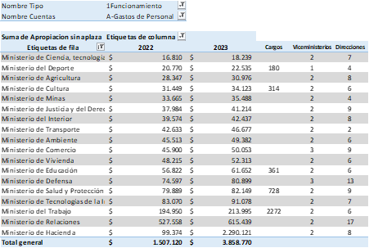
Fuente: Retomado del Ministerio de Hacienda. Septiembre 2022

Basados en la gráfica anterior, el presupuesto anual del Ministerio de la Igualdad y Equidad se estima en 18.239 millones. Ahora bien, el presupuesto asignado de acuerdo con los trazadores que se establecen en la ley, para la vigencia 2023, los recursos para el sector administrativo que recogerá el Ministerio de la Igualdad y Equidad, se presenta en la siguiente tabla:

Tabla 2. Presupuestos transversalizados por sectores. Vigencia 2023.
Trazador | Presupuesto Final
Equidad de la Mujer | 3.129.586
Construcción de Paz | 10.922.000
Fuente: MHCP,DNP- Sistema Unificado de Inversiones y Finanzas Públicas (Cifras en millones de pesos)

De esta manera, al no tener definido en el proyecto de ley una fuente de ingresos adicional, de conformidad con el artículo 7 de la Ley 819 de 2003 (Orgánica del presupuesto), los costos del Ministerio serán atendidos con los presupuestos apropiados por el Presupuesto General de la Nación para cada vigencia.

- CONFLICTO DE INTERÉS

El artículo 291 de la Ley 5a de 1992 -Reglamento Interno del Congreso, modificado por el artículo 3° de la Ley 2003 de 2019, establece que: “el autor del proyecto y el ponente presentarán en el cuerpo de la exposición de motivos un acápite que describa las circunstancias o eventos que podrían generar un conflicto de interés para la discusión y votación del proyecto, de acuerdo con el artículo 286.
Estos serán criterios guías para que los otros congresistas tomen una decisión en torno a si se encuentran en una causal de impedimento, no obstante, otras causales que el Congresista pueda encontrar”. A su turno, el artículo 286 de la norma en comento, modificado por el artículo 1° de la Ley 2003 de 2019, define el conflicto de interés como la “situación donde la discusión o votación de un proyecto de ley o acto legislativo o artículo, pueda resultar en un beneficio particular, actual y directo a favor del congresista”.

De conformidad con lo anterior, tenemos que esta iniciativa legislativa entra en vigencia a partir de su publicación, y crea el Ministerio de la Igualdad y Equidad, entre otras disposiciones normativas relacionadas exclusivamente la igualdad entendida como un derecho, un deber y un fin constitucional del Estado y tiene carácter general.

Así las cosas, no se evidencia que los congresistas puedan incurrir en posibles conflictos de interés, tampoco, puede predicarse un beneficio particular, actual y directo que les impida participar de la discusión y votación de este proyecto.

Lo anterior, sin perjuicio del deber de los congresistas de examinar, en cada caso en concreto, la existencia de posibles hechos generadores de conflictos de interés, en cuyo evento deberán declararlos de conformidad con lo dispuesto en el inciso 1° del artículo 286 ibídem: “Todos los congresistas deberán declarar los conflictos de intereses que pudieran surgir en ejercicio de sus funciones”.

- PLIEGO DE MODIFICACIONES

Presentamos las siguientes modificaciones al articulado:

PROYECTO DE LEY RADICADO | PLIEGO MODIFICATORIO PRIMER DEBATE | JUSTIFICACIÓN DE LAS MODIFICACIONES PROPUESTAS
Proyecto de Ley No.222 de 2022 Senado y 261 de 2022 Cámara “Por medio de la cual se crea el Ministerio de Igualdad y Equidad y se dictan otras disposiciones”. | Proyecto de Ley No.222 de 2022 Senado y 261 de 2022 Cámara “Por medio de la cual se crea el Ministerio de Igualdad y Equidad y se dictan otras disposiciones”. | Sin modificaciones.
Artículo 1. OBJETO DE LA LEY. El objeto de la presente ley, en el marco del artículo 150 numeral 7 de la Constitución Política y el artículo 50 de la Ley 489 de 1998, es la creación del Ministerio de Igualdad y Equidad y la adopción de los elementos de su estructura orgánica. | Artículo 1. OBJETO DE LA LEY. El objeto de la presente ley, en el marco del artículo 150 numeral 7 de la Constitución Política y el artículo 50 de la Ley 489 de 1998, es la creación del Ministerio de Igualdad y Equidad y la adopción de los elementos de su estructura orgánica. | Sin modificaciones.
Artículo 2. Ministerio de Igualdad y Equidad. Créase el Ministerio de Igualdad y Equidad, como un organismo principal del sector central de la Rama Ejecutiva en el orden nacional, rector del Sector de Igualdad y Equidad y de los órganos de asesoría, coordinación y articulación señalados legal o reglamentariamente.  El Ministerio de Igualdad y Equidad seguirá en orden de precedencia al Ministerio de Ciencia, Tecnología e Innovación. | Artículo 2. NATURALEZA Y DENOMINACIÓN. Créase el Ministerio de Igualdad y Equidad, como un organismo principal del sector central de la Rama Ejecutiva en el orden nacional, rector del Sector administrativo de Igualdad y Equidad y de los órganos de asesoría, coordinación y articulación señalados legal o reglamentariamente.  El Ministerio de Igualdad y Equidad seguirá en orden de precedencia al Ministerio de Ciencia, Tecnología e Innovación. | Se cambia el título del artículo para mayor claridad y se elimina el último inciso por la inclusión del artículo que modifica la ley.
Artículo 3. OBJETO DEL MINISTERIO DE IGUALDAD Y EQUIDAD. El Ministerio de Igualdad y Equidad tiene como objeto, en el marco de los mandatos constitucionales, de la ley y de sus competencias, formular, adoptar, dirigir, coordinar y ejecutar las políticas, planes, programas, proyectos y medidas para promover la eliminación de las desigualdades económicas, políticas y sociales; impulsar el goce del derecho a la igualdad; el cumplimiento de los principios de no discriminación y no regresividad; la defensa de los sujetos de especial protección constitucional y de grupos discriminados o marginados.  El Ministerio desarrollará este objeto directamente o a través de sus entidades adscritas o vinculadas, en coordinación con las demás entidades y organismos del Estado competentes y la participación de las organizaciones de la sociedad civil y otros actores públicos y privados. | Artículo 3. OBJETO DEL MINISTERIO DE IGUALDAD Y EQUIDAD. El Ministerio de Igualdad y Equidad tiene como objeto, en el marco de los mandatos constitucionales, de la ley y de sus competencias, formular, adoptar, dirigir, coordinar y ejecutar las políticas, planes, programas, proyectos y medidas para promover contribuir en la eliminación de las desigualdades económicas, políticas y sociales; impulsar el goce del derecho a la igualdad; el cumplimiento de los principios de no discriminación y no regresividad; la defensa de los sujetos de especial protección constitucional y de grupos discriminados o marginados.  El Ministerio desarrollará este objeto directamente o a través de sus entidades adscritas o vinculadas, en coordinación con las demás entidades y organismos del Estado competentes y la participación de las organizaciones de la sociedad civil y otros actores públicos y privados. | Se modifica un verbo para armonizar su rol de coordinación y articulación Sector Administrativo de Igualdad y Equidad.
Artículo 4. FUNCIONES. Para el cumplimiento de su objeto, el Ministerio de Igualdad y Equidad cumplirá, además de las señaladas en la Constitución Política y en el artículo 59 de la Ley 489 de 1998, las siguientes funciones:  - Formular, adoptar, dirigir, coordinar, ejecutar y articular las políticas, planes, programas, estrategias, proyectos y medidas para el cumplimiento del objeto del Ministerio y su ámbito de competencias.  - Adoptar y ejecutar planes, programas, estrategias y proyectos para gestionar y focalizar la oferta social de las entidades del Orden Nacional en el territorio, con criterios de eficiencia y eficacia, priorizando territorios y poblaciones históricamente excluidos.  - Impartir directrices a las entidades del orden nacional, departamental, distrital y municipal para la intervención de las poblaciones focalizadas por el Ministerio, en el ámbito de sus competencias.  - Promover herramientas de participación y organización ciudadana para fortalecer la incidencia de los grupos poblacionales y sujetos de especial protección constitucional en las agendas de política pública, procesos de autogobierno y derechos étnicos territoriales de los pueblos étnicos, en coordinación con las demás entidades competentes.  - Fomentar la innovación social a través de la identificación e implementación de iniciativas privadas y locales, entre otras, para poner en funcionamiento las políticas de igualdad y equidad con enfoque interseccional en el accionar estatal y promover condiciones de igualdad política, económica y social a todas las poblaciones vulnerables focalizadas.  - Dirigir y orientar la planeación del Sector Administrativo de Igualdad y Equidad para el cumplimiento de las funciones a su cargo.  - Gestionar y generar alianzas con actores del sector público, privado, organizaciones de la sociedad civil, autoridades y formas organizativas propias de los pueblos étnicos, organismos de carácter internacional y otros gobiernos que faciliten e impulsen las políticas y el logro de los objetivos del Sector y de los compromisos internacionales asumidos por el Estado, en coordinación con las demás entidades estatales competentes.  - Establecer esquemas de seguimiento, monitoreo y evaluación a la ejecución de las políticas, planes, proyectos y oferta social de competencia del Sector de Igualdad y Equidad, en coordinación con otras entidades competentes, y rendir cuentas a la ciudadanía. Para este efecto, podrá crear mecanismos participativos de veeduría.  - Dirigir, coordinar, hacer seguimiento y evaluar los sistemas e instancias de asesoría, coordinación y articulación relacionados con sus competencias creados o que se creen normativamente y que así lo indiquen.  - Elaborar análisis y diagnósticos de los patrones de discriminación y exclusión que sirvan de sustento para la elaboración de la política pública social orientada a garantizar la igualdad y la equidad, en articulación con el Departamento Administrativo Nacional de Estadística –DANE, el Departamento Nacional de Planeación -DNP y las demás entidades competentes, e impartir directrices para la interoperabilidad de los Sistemas de Información de Beneficiarios a cargo de las diferentes entidades del Estado.  - Las demás que le asigne la Ley. | Artículo 4. FUNCIONES. Para el cumplimiento de su objeto, el Ministerio de Igualdad y Equidad cumplirá, además de las señaladas en la Constitución Política y en el artículo 59 de la Ley 489 de 1998, las siguientes funciones:  - Formular, adoptar, dirigir, coordinar, ejecutar y articular las políticas, planes, programas, estrategias, proyectos y medidas para el cumplimiento del objeto del Ministerio y ámbito de competencias.  - Adoptar y ejecutar planes, programas, estrategias y proyectos para definir, gestionar y focalizar la oferta social de las entidades del Orden Nacional en el territorio, con criterios de eficiencia y eficacia, priorizando territorios y poblaciones históricamente excluidas.  - Coordinar y articular con las entidades del orden nacional, departamental, distrital y municipal la intervención de grupos y poblaciones en el ámbito de sus competencias.  - Promover herramientas de participación y organización ciudadana para fortalecer la incidencia de los grupos poblacionales y sujetos de especial protección constitucional en las agendas de política pública, procesos de autogobierno y derechos étnicos territoriales de los pueblos étnicos, en coordinación con las demás entidades competentes.  - Fomentar la innovación social a través de la identificación e implementación de iniciativas privadas y locales, entre otras, para poner en funcionamiento las políticas de igualdad y equidad con enfoque interseccional en el accionar estatal y promover condiciones de igualdad política, económica y social a todas las poblaciones vulnerables focalizadas.  - Dirigir y orientar la planeación del Sector Administrativo de Igualdad y Equidad para el cumplimiento de las funciones a su cargo.  - Gestionar y generar alianzas con actores del sector público, privado, organizaciones de la sociedad civil, autoridades y formas organizativas propias de los pueblos étnicos, organismos de carácter internacional y otros gobiernos que faciliten e impulsen las políticas y el logro de los objetivos del Sector Administrativo de Igualdad y Equidad y de los compromisos internacionales asumidos por el Estado, en coordinación con las demás entidades estatales competentes. Asimismo, se gestionará en coordinación y articulación con el Ministerio de Relaciones Exteriores, alianzas con organismos internacionales y otros gobiernos al tiempo de dar seguimiento a los compromisos internacionales asumidos por el Estado.  - Establecer esquemas de seguimiento, monitoreo y evaluación a la ejecución de las políticas, planes, proyectos y oferta social de competencia del Sector de Igualdad y Equidad, en coordinación con otras entidades competentes, y rendir cuentas a la ciudadanía. Para este efecto, se promocionará y adoptará podrá crear mecanismos participativos de control social veeduría.  - Dirigir, coordinar, hacer seguimiento y evaluar los sistemas e instancias de asesoría, coordinación y articulación relacionados con sus competencias creados o que se creen normativamente y que así lo indiquen.  - Elaborar análisis y diagnósticos de los patrones de discriminación y exclusión que sirvan de sustento para la elaboración de la política pública social orientada a garantizar la igualdad y la equidad, en articulación con el Departamento Administrativo Nacional de Estadística –DANE, el Departamento Nacional de Planeación -DNP y las demás entidades competentes, e impartir directrices para la interoperabilidad de los Sistemas de Información de Beneficiarios a cargo de las diferentes entidades del Estado.  Generar información que permita visibilizar las características, contextos y condiciones de vida que impiden a las personas superar las condiciones de inequidad y desigualdad, para la elaboración de políticas públicas que garanticen el cierre de brechas, avance en la superación de la desigualdad y la inclusión y visibilización de las acciones por la igualdad y equidad en las agendas públicas del orden nacional, departamental, distrital y municipal.  - Dirigir, coordinar, orientar, hacer seguimiento y evaluar el Sistema Nacional de Cuidado.  - Las demás que le asigne la Ley. | Se realizan ajustes de redacción para dar mayor claridad a las funciones del Ministerio, con el propósito de determinar los alcances e indicadores. Se adiciona una función relacionada con el Sistema Nacional del Cuidado.
Artículo 5. ÁMBITO DE COMPETENCIAS. Para desarrollar su objeto, el Ministerio de Igualdad y Equidad, en todo el país con énfasis en los territorios excluidos y marginados, protegerá los derechos, con enfoque diferencial e interseccional, de las poblaciones en situación y condición de vulneración de derechos incluyendo, entre otras, a:  - Mujeres en todas sus diversidades,  - Población LGBTIQ+,  - Pueblos afrodescendientes, negros, raizales, palenqueros, indígenas y Rrom,  - Campesinos y campesinas,  - Niños y niñas, adolescentes, jóvenes, adultos y adultos mayores,  - Miembros de hogares en situación de pobreza y pobreza extrema,  - Personas con discapacidad,  - Habitantes de calle, y  - Territorios excluidos. | Artículo 5. ÁMBITO DE COMPETENCIAS. Para desarrollar su objeto, el Ministerio de Igualdad y Equidad, en todo el país con énfasis en los territorios excluidos y marginados, protegerá los derechos, con enfoque diferencial e interseccional, de los siguientes sujetos de especial protección constitucional, entre otros:  - Mujeres en todas sus diversidades,  - Población LGBTIQ+,  - Pueblos afrodescendientes, negros, raizales, palenqueros, indígenas y Rrom,  - Campesinos y campesinas,  - Niños y niñas, adolescentes, Jóvenes, adultos y adultos mayores,  - Miembros de hogares en situación de pobreza y pobreza extrema,  - Personas con discapacidad,  - Habitantes de calle, y  - Población en territorios excluidos. | Se excluye del ámbito de aplicación los niños, niñas, adolescentes, adultos y campesinos y campesinas para enfocar los esfuerzos en la población joven y en adultos mayores.
Artículo 6. SISTEMA NACIONAL DE CUIDADO. Créase el Sistema Nacional de Cuidado con el objeto de reconocer, reducir, redistribuir y recompensar el trabajo de cuidado, remunerado y no remunerado, a través de un modelo corresponsable entre familias entendidas en su diversidad, el Estado, la sociedad, el mercado, hombres y mujeres, para compartir equitativamente las responsabilidades respecto a dichas labores y superar, entre otras, la injusta división sexual del trabajo.  El Sistema Nacional de Cuidado comprenderá el conjunto de normas, políticas, estrategias y mecanismos que integren esfuerzos de actores públicos y privados para reivindicar y fomentar la cultura del cuidado, la autonomía y la libertad, desde los enfoques diferencial, de género, étnico e interseccional, identificando a quiénes cuidan como personas sujetas de derechos, promoviendo y facilitando su participación y la de sus organizaciones en las diferentes instancias del Sistema. El Gobierno Nacional organizará y reglamentará este Sistema. | Artículo 6. SISTEMA NACIONAL DE CUIDADO. Crease el Sistema Nacional de Cuidado como el conjunto de normas, políticas, estrategias, metodologías, técnicas y mecanismos de carácter administrativo y organizacional para la gestión y manejo de los servicios, recursos humanos, técnicos, materiales, físicos y financieros orientados a avanzar hacia una sociedad del cuidado con cobertura universal, corresponsabilidad social, promoción de la autonomía y de solidaridad en el financiamiento, y con un enfoque de género, étnico-racional, territorial e interseccional, de conformidad con la reglamentación que para tal efecto expida el gobierno nacional.  El objetivo del sistema es reconocer, reducir, redistribuir, representar y recompensar el trabajo de cuidado, remunerado y no remunerado, a través de un modelo corresponsable entre el Estado, el sector privado, la sociedad civil, las familias, las comunidades y entre mujeres y hombres en sus diferencias y diversidad, para compartir equitativamente las responsabilidades respecto a dichas labores, dar respuesta a las demandas de cuidado de los hogares y las personas que necesitan cuidados, y garantizar los derechos de las personas cuidadoras.
Artículo 7. Sede. El Ministerio de Igualdad y Equidad tendrá como sede la ciudad de Bogotá, D.C., ejercerá sus funciones a nivel nacional y contará con Direcciones Regionales a través de las cuales se adaptarán e implementarán las políticas del Sector en el territorio, de acuerdo con lo dispuesto en la presente Ley | Artículo 7. SEDE Y DOMICILIO. El Ministerio de Igualdad y Equidad tendrá como sede y domicilio la ciudad de Bogotá, D.C., ejercerá sus funciones a nivel nacional y contará con Direcciones Regionales a través de las cuales se adaptarán e implementarán las políticas del Sector en el territorio, de acuerdo con lo dispuesto en la presente Ley. | Se adiciona el domicilio.
Artículo 8. PATRIMONIO. El patrimonio del Ministerio de Igualdad y Equidad estará conformado por:  1. Las sumas que se apropien en el Presupuesto Nacional.  2. Los bienes muebles e inmuebles que adquiera a cualquier título.  3. Las sumas y los bienes muebles e inmuebles que le sean donados o cedidos por entidades públicas o privadas, nacionales o internacionales. | Artículo 8. PATRIMONIO. El patrimonio del Ministerio de Igualdad y Equidad estará conformado por:  1. Las sumas que se apropien en el Presupuesto General de la Nacional.  2. Los bienes muebles e inmuebles que adquiera a cualquier título.  3. Las sumas y los bienes muebles e inmuebles que le sean donados o cedidos por entidades públicas o privadas, nacionales o internacionales. | Se incluye el nombre completo del Presupuesto General de la Nación.
Artículo 9. Integración del Sector Administrativo de Igualdad y Equidad. El Sector Administrativo de Igualdad y Equidad está integrado por el Ministerio de Igualdad y Equidad y las demás entidades que le adscriba o vincule la ley, conforme al artículo 42 de la Ley 489 de 1998. | Artículo 9. Integración del Sector Administrativo de Igualdad y Equidad. El Sector Administrativo de Igualdad y Equidad está integrado por el Ministerio de Igualdad y Equidad y las demás entidades que le adscriba o vincule la ley, conforme al artículo 42 de la Ley 489 de 1998. | Sin modificaciones
Artículo 10. Dirección del Ministerio. La dirección del Ministerio estará a cargo de la Ministra o del Ministro de Igualdad y Equidad. | Artículo 10. Dirección del Ministerio. La dirección del Ministerio estará a cargo de la Ministra o del Ministro de Igualdad y Equidad. | Sin modificaciones.
Artículo 11. FACULTADES EXTRAORDINARIAS. Revístase al Presidente de la República de precisas facultades extraordinarias, por el término de seis (6) meses, contados a partir de la fecha de publicación de la presente ley, para expedir normas con fuerza material de ley dirigidas a integrar al Sector de Igualdad y Equidad con las entidades que defina como adscritas o vinculadas. Lo anterior, de conformidad con lo establecido en el artículo 150 numeral 10 de la Constitución Política. | Artículo 11. FACULTADES EXTRAORDINARIAS. Revístase al Presidente de la República de precisas facultades extraordinarias, por el término de seis (6) meses, contados a partir de la fecha de publicación de la presente ley, para expedir normas con fuerza material de ley dirigidas a integrar al Sector de Igualdad y Equidad con las entidades que defina como adscritas o vinculadas, . Lo anterior, de conformidad con lo establecido en el artículo 150 numeral 10 de la Constitución Política. | Sin modificaciones.
Artículo nuevo. CONTINUIDAD DE LA RELACIÓN Y MÍNIMO IMPACTO FISCAL. Las servidoras y servidores públicos que a la entrada en vigencia de la presente Ley se encuentren vinculados a otras entidades de la Rama Ejecutiva quedarán automáticamente incorporados en la planta de personal del Ministerio de Igualdad y Equidad.

De conformidad con estudios sobre el funcionamiento de la entidad por parte de la Función Pública y de acuerdo a la disponibilidad fiscal del país y la existencia de recursos para tal propósito, la creación de los cargos se hará privilegiando la paridad de género siempre que no exista un funcionario de carrera de entidades que se fusionen o reorganicen que pueda desempeñar la labor. En todo caso se deberá garantizar el mínimo impacto fiscal de esta iniciativa.

 | Articulo nuevo. Créese una Comisión de Seguimiento integrada por cinco (5) Senadores y nueve (9) Representantes, designados por el Presidente de cada una de las Cámaras, para hacer seguimiento permanente a las facultades conferidas en este proyecto, recibir los informes del Gobierno y presentarlos al Congreso.
Artículo nuevo. Modifíquese el artículo 20 de la Ley 2162 de 2021, el cual
quedará así:
"Artículo 20, Número, denominación, orden y precedencia de los Ministerios. El número de ministerios es diecinueve, La denominación, orden y precedencia de los ministerios es la siguiente:
- Ministerio del Interior.
- Ministerio de Relaciones Exteriores.
- Ministerio de Hacienda y Crédito Público.
- Ministerio de Justicia y Del Derecho.
- Ministerio de Defensa Nacional.
- Ministerio de Agricultura y Desarrollo Rural.
- Ministerio de Salud y Protección Social.
- Ministerio de Trabajo.
- Ministerio de Minas y Energía.
- Ministerio de Comercio, Industria y Turismo.
- Ministerio de Educación Nacional.
- Ministerio de Ambiente y Desarrollo Sostenible.
- Ministerio de Vivienda, Ciudad y Territorio.
- Ministerio de Tecnologías de la Información y las Comunicaciones.
- Ministerio de Transporte.
- Ministerio de Cultura.
- Ministerio del Deporte.
- Ministerio de Ciencia, Tecnología e Innovación.
- Ministerio de Igualdad y Equidad.”
Artículo 12. Vigencia y derogatorias. La presente Ley rige a partir de la fecha de su publicación y deroga las disposiciones que le sean contrarias y modifica el artículo 17 de la Ley 1444 de 2011 y el artículo 20 de la Ley 2162 de 2021. | Artículo 13. Vigencia y derogatorias. La presente Ley rige a partir de la fecha de su publicación y deroga las disposiciones que le sean contrarias.

- PROPOSICIÓN

Por los argumentos expuestos anteriormente, presentamos ponencia positiva y solicitamos a los miembros de las Comisiones Primeras Conjuntas dar primer debate y aprobar el Proyecto de Ley No. 222 de 2022 Senado - 261 de 2002 Cámara “por medio de la cual se crea el ministerio de igualdad y equidad y se dictan otras disposiciones”, de acuerdo con el texto propuesto.

Cordialmente,

Luz María Múnera Medina Alexander López Maya
Representante a la Cámara Senador de la República
Coordinadora Coordinador

Ruth Amelia Caycedo Rosero Fabio Amin Saleme
Representante a la Cámara Senador de la República

Piedad Correal Rubiano Ariel Ávila Martínez
Representante a la Cámara Senador de la República

Catherine Juvinao Jorge Benedetti Martelo
Representante a la Cámara Senador de la República

Adriana Carolina Arbeláez Julián Gallo Cubillos
Representante a la Cámara Senador de la República

James Hermenegildo Mosquera Torres Juan Carlos García Gómez
Representante a la Cámara Senador de la República

Luis Alberto Albán Urbano Julio Chagüi Flórez
Representante a la Cámara Senador de la República

Marelen Castillo María Fernanda Cabal Molina
Representante a la Cámara Senadora de la República

Astrid Sánchez Montes de Oca
Representante a la Cámara

Miguel Abraham Polo Polo
Representante a la Cámara

TEXTO PROPUESTO PARA PRIMER DEBATE EN COMISIONES PRIMERAS CONJUNTAS DEL SENADO DE LA REPÚBLICA Y LA CÁMARA DE REPRESENTANTES
Proyecto de Ley No.222 de 2022 Senado y 261 de 2022 Cámara “Por medio de la cual se crea el Ministerio de Igualdad y Equidad y se dictan otras disposiciones”.

EL CONGRESO DE LA REPÚBLICA DE COLOMBIA

DECRETA:

Artículo 1. OBJETO DE LA LEY. El objeto de la presente ley, en el marco del artículo 150 numeral 7 de la Constitución Política y el artículo 50 de la Ley 489 de 1998, es la creación del Ministerio de Igualdad y Equidad y la adopción de los elementos de su estructura orgánica

Artículo 2. NATURALEZA Y DENOMINACIÓN. Créase el Ministerio de Igualdad y Equidad, como un organismo principal del sector central de la Rama Ejecutiva en el orden nacional, rector del Sector administrativo de Igualdad y Equidad y de los órganos de asesoría, coordinación y articulación señalados legal o reglamentariamente.

Artículo 3. OBJETO DEL MINISTERIO DE IGUALDAD Y EQUIDAD. El Ministerio de Igualdad y Equidad tiene como objeto, en el marco de los mandatos constitucionales, de la ley y de sus competencias, formular, adoptar, dirigir, coordinar y ejecutar las políticas, planes, programas, proyectos y medidas para contribuir en la eliminación de las desigualdades económicas, políticas y sociales; impulsar el goce del derecho a la igualdad; el cumplimiento de los principios de no discriminación y no regresividad; la defensa de los sujetos de especial protección constitucional y de grupos discriminados o marginados.

El Ministerio desarrollará este objeto directamente o a través de sus entidades adscritas o vinculadas, en coordinación con las demás entidades y organismos del Estado competentes y la participación de las organizaciones de la sociedad civil y otros actores públicos y privados.

Artículo 4. FUNCIONES. Para el cumplimiento de su objeto, el Ministerio de Igualdad y Equidad cumplirá, además de las señaladas en la Constitución Política y en el artículo 59 de la Ley 489 de 1998, las siguientes funciones:

- Formular, adoptar, dirigir, coordinar, ejecutar y articular las políticas, planes, programas, estrategias, proyectos y medidas para el cumplimiento del objeto del Ministerio y ámbito de competencias.

- Adoptar y ejecutar planes, programas, estrategias y proyectos para definir, gestionar y focalizar la oferta social de las entidades del Orden Nacional en el territorio, con criterios de eficiencia y eficacia, priorizando territorios y poblaciones históricamente excluidos.

- Coordinar y articular con las entidades del orden nacional, departamental, distrital y municipal la intervención de grupos poblaciones, en el ámbito de sus competencias.

- Promover herramientas de participación y organización ciudadana para fortalecer la incidencia de los grupos poblacionales y sujetos de especial protección constitucional en las agendas de política pública, procesos de autogobierno y derechos étnicos territoriales de los pueblos étnicos, en coordinación con las demás entidades competentes.

- Fomentar la innovación social a través de la identificación e implementación de iniciativas privadas y locales, entre otras, para poner en funcionamiento las políticas de igualdad y equidad con enfoque interseccional en el accionar estatal y promover condiciones de igualdad política, económica y social a todas las poblaciones vulnerables focalizadas.

- Dirigir y orientar la planeación del Sector Administrativo de Igualdad y Equidad para el cumplimiento de las funciones a su cargo.

- Gestionar y generar alianzas con actores del sector público, privado, organizaciones de la sociedad civil, autoridades y formas organizativas propias de los pueblos étnicos, organismos de carácter internacional y otros gobiernos que faciliten e impulsen las políticas y el logro de los objetivos del Sector Administrativo de Igualdad y Equidad y de los compromisos internacionales asumidos por el Estado, en coordinación con las demás entidades estatales competentes. Asimismo, se gestionará en coordinación y articulación con el Ministerio de Relaciones Exteriores, alianzas con organismos internacionales y otros gobiernos al tiempo de dar seguimiento a los compromisos internacionales asumidos por el Estado.

- Establecer esquemas de seguimiento, monitoreo y evaluación a la ejecución de las políticas, planes, proyectos y oferta social de competencia del Sector de Igualdad y Equidad, en coordinación con otras entidades competentes, y rendir cuentas a la ciudadanía. Para este efecto, se promocionará y adoptará mecanismos participativos de control social.

- Dirigir, coordinar, hacer seguimiento y evaluar los sistemas e instancias de asesoría, coordinación y articulación relacionados con sus competencias creados o que se creen normativamente y que así lo indiquen.

- Generar información que permita visibilizar las características, contextos y condiciones de vida que impiden a las personas superar las condiciones de inequidad y desigualdad, para la elaboración de políticas públicas que garanticen el cierre de brechas, avance en la superación de la desigualdad y la inclusión y visibilización de las acciones por la igualdad y equidad en las agendas públicas del orden nacional, departamental, distrital y municipal.

- Dirigir, coordinar, orientar, hacer seguimiento y evaluar el Sistema Nacional de Cuidado.

- Las demás que le asigne la Ley.

Artículo 5. ÁMBITO DE COMPETENCIAS. Para desarrollar su objeto, el Ministerio de Igualdad y Equidad, en todo el país con énfasis en los territorios excluidos y marginados, protegerá los derechos, con enfoque diferencial e interseccional, de los siguientes sujetos de especial protección constitucional, entre otros:

      - Mujeres en todas sus diversidades,
      - Población LGBTIQ+,
      - Pueblos afrodescendientes, negros, raizales, palenqueros, indígenas y Rrom,
      - Jóvenes y adultos mayores,
      - Miembros de hogares en situación de pobreza y pobreza extrema,
      - Personas con discapacidad,
      - Habitantes de calle, y
      - Población en territorios excluidos.

Artículo 6. SISTEMA NACIONAL DE CUIDADO. Crease el Sistema Nacional de Cuidado como el conjunto de normas, políticas, estrategias, metodologías, técnicas y mecanismos de carácter administrativo y organizacional para la gestión y manejo de los servicios, recursos humanos, técnicos, materiales, físicos y financieros orientados a avanzar hacia una sociedad del cuidado con cobertura universal, corresponsabilidad social, promoción de la autonomía y de la solidaridad en el financiamiento, y con un enfoque de género, étnico-racional, territorial e interseccional, de conformidad con la reglamentación que para tal efecto expida el gobierno nacional.

El objetivo del sistema es reconocer, reducir, redistribuir, representar y recompensar el trabajo de cuidado, remunerado y no remunerado, a través de un modelo corresponsable entre el Estado, el sector privado, la sociedad civil, las familias, las comunidades y entre mujeres y hombres en sus diferencias y diversidad, para compartir equitativamente las responsabilidades respecto a dichas labores, dar respuesta a las demandas de cuidado de los hogares y las personas que necesitan cuidados, y garantizar los derechos de las personas cuidadoras.

Artículo 7. SEDE Y DOMICILIO. El Ministerio de Igualdad y Equidad tendrá como sede y domicilio la ciudad de Bogotá, D.C., ejercerá sus funciones a nivel nacional y contará con Direcciones Regionales a través de las cuales se adaptarán e implementarán las políticas del Sector en el territorio, de acuerdo con lo dispuesto en la presente Ley.

Artículo 8. PATRIMONIO. El patrimonio del Ministerio de Igualdad y Equidad estará conformado por:
1. Las sumas que se apropien en el Presupuesto General de la Nación.
2. Los bienes muebles e inmuebles que adquiera a cualquier título.
3. Las sumas y los bienes muebles e inmuebles que le sean donados o cedidos por entidades públicas o privadas, nacionales o internacionales.

Articulo 9. INTEGRACIÓN DEL SECTOR ADMINISTRATIVO DE IGUALDAD Y EQUIDAD. El Sector Administrativo de Igualdad y Equidad está integrado por el Ministerio de Igualdad y Equidad y las demás entidades que le adscriba o vincule la ley, conforme al artículo 42 de la Ley 489 de 1998.

Artículo 10. DIRECCIÓN DEL MINISTERIO. La dirección del Ministerio estará a cargo de la Ministra o del Ministro de Igualdad y Equidad.

Artículo 11. FACULTADES EXTRAORDINARIAS. Revístase al Presidente de la República de precisas facultades extraordinarias, por el término de seis (6) meses, contados a partir de la fecha de publicación de la presente ley, para expedir normas con fuerza material de ley dirigidas a integrar al Sector de Igualdad y Equidad con las entidades que defina como adscritas o vinculadas. Lo anterior, de conformidad con lo establecido en el artículo 150 numeral 10 de la Constitución Política.

Artículo 12. CONTINUIDAD DE LA RELACIÓN Y MÍNIMO IMPACTO FISCAL. Las servidoras y servidores públicos que a la entrada en vigencia de la presente Ley se encuentren vinculados a otras entidades de la Rama Ejecutiva quedarán automáticamente incorporados en la planta de personal del Ministerio de Igualdad y Equidad.

De conformidad con estudios sobre el funcionamiento de la entidad por parte de la Función Pública y de acuerdo a la disponibilidad fiscal del país y la existencia de recursos para tal propósito, la creación de los cargos se hará privilegiando la paridad de género siempre que no exista un funcionario de carrera de entidades que se fusionen o reorganicen que pueda desempeñar la labor. En todo caso se deberá garantizar el mínimo impacto fiscal de esta iniciativa.

Articulo 13. COMISIÓN DE SEGUIMIENTO. Créese una Comisión de Seguimiento integrada por cinco (5) Senadores y nueve (9) Representantes, designados por el Presidente de cada una de las Cámaras, para hacer seguimiento permanente a las facultades conferidas en este proyecto, recibir los informes del Gobierno y presentarlos al Congreso.

Artículo 14. MODIFÍQUESE EL ARTÍCULO 20 DE LA LEY 2162 DE 2021, el cual quedará así:
"Artículo 20, Número, denominación, orden y precedencia de los Ministerios. El número de ministerios es diecinueve, La denominación, orden y precedencia de los ministerios es la siguiente:

      - Ministerio del Interior.
      - Ministerio de Relaciones Exteriores.
      - Ministerio de Hacienda y Crédito Público.
      - Ministerio de Justicia y Del Derecho.
      - Ministerio de Defensa Nacional.
      - Ministerio de Agricultura y Desarrollo Rural.
      - Ministerio de Salud y Protección Social.
      - Ministerio de Trabajo.
      - Ministerio de Minas y Energía.
      - Ministerio de Comercio, Industria y Turismo.
      - Ministerio de Educación Nacional.
      - Ministerio de Ambiente y Desarrollo Sostenible.
      - Ministerio de Vivienda, Ciudad y Territorio.
      - Ministerio de Tecnologías de la Información y las Comunicaciones.
      - Ministerio de Transporte.
      - Ministerio de Cultura.
      - Ministerio del Deporte.
      - Ministerio de Ciencia, Tecnología e Innovación.
      - Ministerio de Igualdad y Equidad.

Artículo 15. Vigencia y derogatorias. La presente Ley rige a partir de la fecha de su publicación y deroga las disposiciones que le sean contrarias.

Cordialmente,

Luz María Múnera Medina Alexander López Maya
Representante a la Cámara Senador de la República
Coordinadora Coordinador

Marelen Castillo Fabio Amin Saleme
Representante a la Cámara Senador de la República

Piedad Correal Rubiano Ariel Ávila Martínez
Representante a la Cámara Senador de la República

Catherine Juvinao Jorge Benedetti Martelo
Representante a la Cámara Senador de la República

Adriana Carolina Arbeláez Julián Gallo Cubillos
Representante a la Cámara Senador de la República

James Hermenegildo Mosquera Torres Juan Carlos García Gómez
Representante a la Cámara Senador de la República

Luis Alberto Albán Urbano Julio Chagüi Flórez
Representante a la Cámara Senador de la República

Ruth Amelia Caycedo Rosero María Fernanda Cabal Molina
Representante a la Cámara Senadora de la República

Astrid Sánchez Montes de Oca
Representante a la Cámara

Miguel Abraham Polo Polo
Representante a la Cámara

Ministerio da Mulher, Família e Direitos Humanos (S.F) https://www.gov.br/pt-br
Arroyo, L, Barragán, A, Centenera, M, Santaeulalia, I, Galarraga, N (2021) Más de 4.000 feminicidios al año y mucha indignación: las razones de Latinoamérica para protestar el 25N. El País. https://elpais.com/sociedad/2021-11-25/mas-de-4000-feminicidios-al-ano-y-mucha-indignacion-las-razones-de-latinoamerica-para-protestar-el-25n.html#:~:text=Los%20datos%20colocan%20a%20Brasil,menos%20que%20un%20a%C3%B1o%20antes.
Barragán, A (2021) México cierra un año negro con más de 3.000 mujeres asesinadas. El País.https://elpais.com/mexico/2021-12-31/mexico-cierra-un-ano-negro-con-mas-de-3000-mujeres-asesinadas.html
La jurisprudencia es abundante y uniforme. Como referencias complementarias citamos las siguientes sentencias: C-221 de 1992, C-015 de 1993, C-530 de 1993, C-410 de 1994, C-481 de 1998, C-082 de 1999, C-093 de 2001, C-673 de 2001, C-184 de 2003, C-075 de 2007, C-720 de 2007, C-862 de 2008, C- 314 de 2011, C-577 de 2011, C-015 de 2014, C-104 de 2016, C-297 de 2016, C-586 de 2016, T-595 de 2002, T-1090 de 2005, T-691 de 2012, T-387 de 2012, T-462 de 2015, T-736 de 2015 y T-512 de 2017, entre otras.
Banco Mundial (2022). Juntos Para Un Futuro Mejor, Actualización del Diagnóstico Sistemático de COLOMBIA. https://www.bancomundial.org/es/country/colombia/publication/juntos-para-un-futuro-mejor-actualizacion-del-diagnostico-sistematico-de-colombia
Plata C., Juan Camilo, J. Daniel Montalvo, Juan Carlos Rodríguez Raga y Miguel García Sánchez. (2021). Cultura política de la democracia en Colombia y en las Américas 2021: Tomándole el pulso a la democracia. Nashville, TN: LAPOP. https://www.vanderbilt.edu/lapop/colombia/ABCOL2021- Country-Report-Spanish-Final-220408.pdf
DANE (2022). Comunicado de prensa. Pobreza monetaria año 2021. https://www.dane.gov.co/files/investigaciones/condiciones_vida/pobreza/2021/Comunicado- pobreza-monetaria_2021.pdf
Banco Mundial, Op. Cit. p. 38.
CEPAL (2021). Panorama Social de América Latina. https://repositorio.cepal.org/bitstream/handle/11362/47718/1/S2100655_es.pdf
Banco Mundial, Op. Cit. P. 38.
Ibid. p. 37.
DANE, Op. Cit. p. 1.
Ibid. p. 2.
Banco Mundial, Op. Cit. p. 14.
DANE, Op. Cit. p. 5.
Ibid. p. 5.
Ibid. p. 6.
DANE (2022). Comunicado de prensa. Indicadores de mercado laboral. Agosto 2022. https://www.dane.gov.co/files/investigaciones/boletines/ech/ech/CP_empleo_ago_22.pdf
Zapata M., Gélvez T. (2022). Situación laboral de las mujeres después de la pandemia. Universidad Externado de Colombia. https://www.uexternado.edu.co/colombia-el-reto-presidencial/situacion- laboral-de-las-mujeres-despues-de-la-pandemia/
DANE, Op. Cit. p. 6
Ibid. p. 8.
Ibid. p.5.
Ibid. p.9.
Ibid. p. 5
DANE, Op.Cit.p.2
Ibid. p.17.
Ibid. p.18.
Departamento Administrativo de Planeación Nacional (2020),“Cuidado no remunerado en Colombia: brechas de género”, disponible en: chrome-extension://efaidnbmnnnibpcajpcglclefindmkaj/https://www.dane.gov.co/files/investigaciones/genero/publicaciones/Boletin-estadistico-ONU-cuidado-noremunerado-mujeres-DANE-mayo-2020.pdf
CEPAL y ONU Mujeres (2022) “Hacia la construcción de sistemas integrales de cuidados en América Latina y el Caribe: elementos para su implementación”, p. 21
CEPAL, Decimoquinta Conferencia Regional sobre la Mujer de América Latina y el Caribe, Compromiso de Buenos Aires, 11 de noviembre de 2022, parágrafo 9.
Ver, https://www.gub.uy/ministerio-desarrollo-social/presentacion-del-sistema-de-cuidados
https://www.semujeres.cdmx.gob.mx/comunicacion/nota/impulsa-gcdmx-ley-del-sistema-integral-de-cuidados
Ver, https://www.gob.cl/noticias/asi-funcionara-el-sistema-nacional-de-cuidados-anunciado-por-el-presidente-boric/
Ver, https://www.argentina.gob.ar/generos/cuidados
Departamento Administrativo de Planeación Nacional (2020),“Cuidado no remunerado en Colombia: brechas de género”, disponible en: chrome-extension://efaidnbmnnnibpcajpcglclefindmkaj/https://www.dane.gov.co/files/investigaciones/genero/publicaciones/Boletin-estadistico-ONU-cuidado-noremunerado-mujeres-DANE-mayo-2020.pdf
CEPAL y ONU Mujeres (2022) “Hacia la construcción de sistemas integrales de cuidados en América Latina y el Caribe: elementos para su implementación”, p. 23.
Sánchez-Arcochea, D. 2022. El costo de la desigualdad. Editorial Ariel.
Wolf, C. & Moura, C. 2003. Education and training: The task ahead. En: Pedro-Pablo Kuczynski & John Williamson (eds). After the Washington Consensus: Restarting growth and reform in Latin America.
Bértola, L., Williamson, J. (eds). 2017. Has Latin American inequalituy changed direction? Springer.
Manish, G.P., O’Reilly C. 2019. Banking regulation, regulatory capture and inequality. Public Choice 180:145–164.
FEDESARROLLO. ¿Qué hacer en política Social? Luis Fernando Mejía y Jairo Núñez.

